Управління культури, національностей і релігій
Дніпропетровської обласної державної адміністрації

КЗК «Дніпропетровська обласна універсальна наукова
бібліотека ім. Первоучителів слов’янських Кирила і Мефодія»

Відділ наукової організації і
методики бібліотечної роботи

Бібліотеки Дніпропетровщини
в цифрах

Рік 2018

Аналітично-статистичний огляд

Дніпро
2019

Упорядник Ірина Євгенівна Луньова
_________________________________________________

Бібліотеки Дніпропетровщини в цифрах. Рік 2018 [Текст]: аналітично-статистичний огляд / Управління культури, націонал. і релігій Дніпро-петр. облдержадміністрації, Дніпропетров. обл. універсал. наук. б-ка ім. Первоучителів слов’янських Кирила і Мефодія; упоряд. І.Є. Луньова.– Дніпро: ДОУНБ, 2019.– 53 с.

Видання «Бібліотеки Дніпропетровщини в цифрах. Рік 2018» є черговим випуском аналітичного щорічника, який висвітлює основні підсумки роботи публічних бібліотек області за 2018 рік.

Електронна версія видання розташована на сайті ДОУНБ: https://www.libr.dp.ua/collection/index.phtml

© ДОУНБ, 2019

Зміст

Від упорядника 4
Бібліотеки Дніпропетровщини в цифрах. Рік 2018 5
Додатки:
Мережа бібліотек та їхня матеріально-технічна база 28
Матеріально-технічна база бібліотек 30
Користувачі, відвідування, звернення до бібліотеки 32
Рух бібліотечного фонду 34
Бібліотечний фонд на кінець звітнього року 36
Видача документів 38
Електронні ресурси. Довідково-інформаційне
обслуговування. МБА 40
Персонал бібліотеки (осіб) 42
Фінансування: використання 44
Фінансування: надходження 46
Віднесення бібліотек і бібліотек-філій до груп за оплатою
праці 48
Зведена звітність державних, публічних та
інших бібліотек – Форма №80-а-рвк (Зведена річна) 49

Шановні колеги!

Аналітично-статистичний огляд «Бібліотеки Дніпропетровщини в цифрах. Рік 2018» підготовлений фахівцями відділу наукової організації і методики бібліотечної роботи
КЗК «ДОУНБ» на основі документів Державної статистичної звітності, а саме – «Зведеного звіту про діяльність бібліотек, що належать до сфери впливу Міністерства культури України» та «Зведеної звітності державних, публічних та інших бібліотек».
Черговий випуск аналітичного щорічника висвітлює основні підсумки роботи публічних бібліотек області за 2018 рік. У виданні наведений аналіз головних контрольних показників діяльності бібліотек області та змін, які відбулись у бібліотечній мережі. Наводиться характеристика матеріально-технічної бази, фінансових надходжень і їх використання, кадрового персоналу бібліотек області. Висвітлюється стан формування та використання бібліотечних фондів тощо.
Збірник адресований керівникам бібліотечних закладів області, фахівцям у галузі культурної та бібліотечної справи, також він може бути корисним працівникам органів місцевого самоврядування.

49006, м. Дніпро, вул. Ю. Савченка, 10
Обласна універсальна наукова бібліотека
ім. Первоучителів слов’янських Кирила і Мефодія

Відділ наукової організації
методики бібліотечної роботи

е-mail: metod@libr.dp.ua
www.libr.dp.ua
Публічні бібліотеки Дніпропетровщини
Рік 2018

У 2018 році в Дніпропетровській області функціонувало 1 804 бібліотеки різних систем, відомств і форм власності (у 2017 році – 1 853 бібліотеки). Закрито в області протягом року 50 бібліотек, з них – 41 бібліотека інших відомств, а саме: 2 медичні бібліотеки – бібліотека при міській лікарні № 9 (м. Дніпро) і бібліотека КЗ «Апостолівська ЦРЛ» ДОР» (Апостолівський район) у зв’язку з оптимізацією закладів охорони здоров’я; 2 бібліотеки вищих навчальних закладів (м. Нікополь, м. Жовті Води); 1 бібліотека СПТУ (Новомосковський район) у зв’язку із закриттям навчальних закладів та 36 бібліотек загальноосвітніх навчальних закладів у зв’язку з реорганізацією в галузі освіти області (м. Дніпро – 14, м. Покров – 1, Магдалинівський район – 3 бібліотеки, Солонянський район – 2 бібліотеки, Царичанський район – 2 бібліотеки). Але у минулому році було відновлено роботу 1 шкільної бібліотеки у Межівському районі.
У 2018 році певних змін зазнала мережа публічних бібліотек системи Міністерства культури. Протягом року було закрито 9 бібліотек. Припинили свою діяльність:
- КЗК «Павлоградська районна бібліотека» (Павлоградський район);
(Рішення Павлоградської районної ради Дніпропетровської області № 233-15/VІІ від 26.10.2017 року “Про припинення юридичної особи-комунального закладу культури “Павлоградська районна бібліотека” – шляхом ліквідації);
- Бібліотека-філія №12 Дніпровської ЦБС для дітей (м. Дніпро) (Рішення Дніпровської міської ради №31/21 від 17.05.2017 "Про затвердження базової мережі міських закладів та підприємств культури).
- Бібліотеки-філії №1, 5, 7, 8 КЗ “Нікопольська міська централізована бібліотечна система”. Проведена оптимізація бібліотек шляхом злиття з іншими бібліотеками системи та реорганізації у нестаціонарні форми обслуговування (бібліотечні пункти) (Наказ управління гуманітарної політики Нікопольської міської ради № 38 від 24.01.2018 “Про оптимізацію філій КЗ “Нікопольська міська ЦБС”);
- Покровська селищна бібліотека № 2 (Покровський район);
- Добропасівська сільська бібліотека (Покровський район) (Рішення Покровської селищної ради Покровського району № №266-11/VII від від 08.08.2017 року "Про ліквідацію Покровської селищної бібліотеки № 2 та Добропасівської сільської бібліотеки");
- Сергіївська сільська бібліотека-філія КЗ “Томаківська централізована бібліотечна система” (Томаківський район)
(Рішення Томаківської селищної ради № 1123-35/VII від 26.04.2018 року "Про закриття Сергіївської сільської бібліотеки-філії КЗ “Томаківська централізована бібліотечна система” та створення на базі КДНЗ «Маківка» пункту видачі літератури”).
Таким чином мережа публічних бібліотек системи Міністерства культури на 01.01.2019 року нараховувала 657 закладів (у 2017 році в області було 666 бібліотек). З них: обласна універсальна наукова бібліотека ім. Первоучителів слов’янських Кирила і Мефодія, обласна бібліотека для молоді ім. М. Свєтлова, обласна бібліотека для дітей та 654 публічні бібліотеки (з них 456 розташовані у сільській місцевості).
Загальна кількість бібліотек по області у порівнянні з 2017 роком зменшилась на 49 одиниць.
Також у звітньому 2018 році в області функціонувало 74 спеціалізовані бібліотеки для дітей та 580 юнацьких структурних підрозділів у вигляді абонементів, кафедр і юнацьких груп.
В області у минулому році також функціонувало 23 централізовані бібліотечні системи (12 міських і 11 у районах області), до складу яких входило 320 бібліотек (у 2017 році – 23 ЦБС і 362 бібліотеки). Решта (334 бібліотеки) – працювали поза межами ЦБС, з них 285 бібліотек – в об’єднаних територіальних громадах (у 2017 році – 237 бібліотек).
Певний внесок в організацію бібліотечно-інформа-ційного обслуговування мешканців області надавали також 38 бібліотечних пунктів у різних містах і селах. Кількість бібліотечних пунктів у порівнянні з минулим роком збільшилась на 1 одиницю (відкрито бібліотечний пункт у КЗ «Нікопольська міська ЦБС»).
Публічні бібліотеки області протягом року обслужили бібліотечною книгою та надали інформаційні послуги 764 256 користувачам різного віку (–19 179 чол. у порівнянні з 2017 роком), з яких 14,5 % складають читачі юнацького віку (111 226 чол.) (–3 189 чол. у порівнянні з 2017 роком).
Загальна кількість користувачів, обслужених міськими і районними ЦБС склала 673 428 чол., що на 20 490 користувачів менше, ніж у 2017 році (2017 рік – 693 918 чол.). Значно зменшилися показники з обслуговування користувачів у міських бібліотеках Дніпра, Кам’янського, Кривого Рогу (бібліотеки для дітей), Нікополя та інших. Різниця у порівнянні з минулим роком – 7 237 чол.
Послугами публічних бібліотек на селі у минулому році скористалось 196 628 чоловік. Це 29,1 % від загальної кількості користувачів бібліотек ЦБС і 25,7 % від загальної кількості користувачів бібліотек області.
У порівнянні з 2017 роком загальна кількість користувачів сільських бібліотек зменшилась на 5 718 чоловік. Значно у порівнянні з минулим роком зменшилась кількість користувачів у бібліотеках Апостолівського, Межівського, Нікопольського, Синельниківського, Софіївського, Солонянського, Царичанського районів.
Зменшення кількості користувачів пояснюється тим, що 14 сільських бібліотек за різними обставинами не працювали протягом року, декілька бібліотек були тимчасово закриті для проведення поточних і косметичних ремонтних робіт. Також на зменшення кількості читачів вплинули об’єктивні обставини: морально та фізично зношені й застарілі фонди, відсутність коштів на придбання нової актуальної літератури та передплату періодичних видань, холодні, довгий час неопалювані приміщення, відсутність сучасної комп’ютерної техніки і доступу до мережі Інтернет. За підсумками 2018 року тільки 193 сільські бібліотеки (42% від загальної кількості сільських бібліотек області) мають комп’ютери, з них – 114 закладів (25%) мають доступ до мережі Інтернет.
Загальна кількість відвідувань за 2018 рік склала у цілому по області 5 280 658 чол. (по ЦБС – 4 437 512 чол.). У порівнянні з минулим роком кількість відвідувань по бібліотеках області збільшилась на 40 441 чол.
Разом із тим зменшився показник кількості звернень на веб-сайти бібліотек. Так, у 2017 році кількість звернень дорівнювала 783 812 чол., а в 2018 році цей показник був меншим на 31 689 звернень і на 01.01.2019 року складав 752 123 чол.
Аналізуючи показник документовидачі в бібліотеках області, слід відзначити, що в останні роки він також має тенденцію до зменшення. Так, документовидача по всіх бібліотеках області на 01.01.2019 року склала 15 353 125 примірників видань із різних галузей знань. У порівнянні з минулим роком це на 399 668 прим. видань менше, ніж у 2017 році. З них 12 558 296 примірників – це доку-ментовидача структурних підрозділів ЦБС (81,7%). Кількість документовидач державною мовою сягає 6 066 663 прим. (39,5%) , що на 12 207 прим. Більше, ніж у 2017 році.
Незважаючи на те, що загальна кількість документовидач по бібліотеках області значно менша, ніж у минулому році, навантаження на 1 бібліотечного працівника по документовидачі перевищує нормативні показники і складає у середньому по області 14 587 прим. видань. По структурних підрозділах ЦБС області цей показник перебуває у межах рекомендованих і дорівнює 13 061 прим. видань. Але в декількох міських ЦБС він значно вищий, ніж у середньому по області. Найбільше навантаження по документовидачі спостерігається в бібліотеках ЦБС Жовтих Вод, Кривого Рогу, Павлограду, Покрова, Тернівки. Серед районних ЦБС найбільше навантаження по документовидачі спостерігається в бібліотеках Апостолівського, Дніпровського, Новомосковського, Петриківського, Царичанського та Широківського районів.
На 01.01.2019 року загальний фонд бібліотек області становить 12 811 372 примірників документів. З них – 11 539 660 прим. книг, 1 218 632 прим. періодичних видань, 44 030 прим. аудіовізуальних видань і 9 050 прим. електронних видань. По ЦБС області загальний бібліотечний фонд на початок нового року складає 9 459 746 прим. видань (у сільських бібліотеках – 2 840 965 прим. видань). У порівнянні з 2017 роком загальний фонд бібліотек області за минулий рік зменшився на 414 862 прим. видань.
Надійшло у фонди бібліотек області за минулий рік 147 342 прим. видань. Це менше на 27 784 прим., ніж у 2017 році.
Фонди бібліотек області у минулому році продовжували зменшуватись. У 2018 році з бібліотек вибуло 566 923 прим. видань (по бібліотеках області – 536 980 прим.). Було вилучено значну кількість документів, яка не завжди відповідає читацьким запитам і не використовується довгий час, це – фізично зношена література, непридатна для подальшого використання, морально застарілі та дублетні видання.
На поповнення книжкового фонду бібліотеками області у 2018 році було використано 5 723 446 грн. (в ЦБС – 4 124 110 грн.). З них за рахунок коштів загального фонду – 1 694 122 грн. Це більше на 187 900 грн. (але в ЦБС менше на 244 798 грн.) у порівнянні з 2017 роком.
Бібліотеки усіх міст і районів області протягом року продовжували комплектуватися літературою з обмінно-резервного фонду обласної універсальної наукової бібліотеки ім. Первоучителів слов’янських Кирила і Мефодія. Бібліотеки 9 міст та 21 району області отримали 5 604 видання різноманітної тематики.
Фонди бібліотек області поповнились новими краєзнавчими, енциклопедичними, періодичними, художніми, галузевими книжками з питань історії, права, економіки, психології, педагогіки, народознавства, медицини, ретроспективними виданнями з техніки, програмування, мистецтва, навчальними посібниками та дитячою літературою, яку дарували різні благодійники. Усім бібліотекам регіону було передано: 18-й том «Енциклопедії сучасної України» (К., 2017)), альманах письменників Придніпров`я «Степова Еллада» (Д., 2017), «Книгу пам`яті воїнів Дніпропетровщини, загиблих в АТО» (Д., 2018), п`ятитомне видання «Історична пам`ять Дніпропетровщини: події, факти, імена» та «Міста і села Дніпропетровщини у вирі політичних репресій» (Д., 2017), підручник «Соціальне підприємництво: від ідеї до суспільних змін» (К., 2017).
Фонди деяких бібліотек області поповнилися новими науковими виданнями: Шевчук Т. «Українська усна сно-тлумачна традиція початку XX століття» (К., 2017), Котельчук О. «Геокультурний простір і «Вечірні світанки…» Михайла Наєнка» (К., 2018), Греймас А. «Про богів та людей» (К., 2018), книжкою «Пам`ятки історії та культури міста Нікополь» (Д., 2018).
Усі публічні бібліотеки одержали путівник «Військова пам`ять Дніпра (Д., 2018). Міським бібліотекам передано другий том Онацького Є.Д. «Українська мала енциклопедія» (К., 2018). Також бібліотеки області отримали цікаві нові літературно-художні книжки Марини Гримич «Мак червоний в росі…» (К., 2016), «Магдалинки» (К., 2016), «Острів Білої Сови» (К., 2010), романи Любові Клименко «Вибрані хіти» (К., 2016), «Маміглапінатапеї, або Любов у Київській комуналці» (К., 2016).
Деякі публічні бібліотеки отримали нові цікаві дитячі книжечки: Филина В. «Волшебные краски Ринии» (Д., 2017), Майборода О. «А ти знаєш, що я знаю» (Кам`янське, 2017), Сирих Ю. «Рідна абетка» (Д., 2017) та інші.
Але, на жаль, деякі публічні бібліотеки не забирали нову літературу з обмінно-резервного фонду КЗК «ДОУНБ» через проблеми з відсутністю транспорту і реформу децентралізації та передання сільських бібліотек до новостворених об`єднаних територіальних громад. Серед них: центральні міські бібліотеки Кам`янського, Марганця, Покрова, Раївська публічна бібліотека (Раївська ОТГ, Синельниківський район).
У 2018 році загальна сума фінансування бібліотек області склала 187 865 122 грн. (по ЦБС – 154 018 936 грн.). У порівнянні з минулим роком ця сума більша на 13 375 996 грн. (по ЦБС області більше на 10 312 024 грн.). Надходження з місцевих бюджетів (обласного, міських, районних, об’єднаних територіальних громад і сільських рад) склали 181 764 523 грн. ( 96,7%). Решта – кошти спеціального фонду – 6 100 599 грн. (3,3%), з них в ЦБС – 5 563 205 грн. Загальна сума коштів спеціального фонду по загальнодоступних бібліотеках області, що перебувають у комунальній власності, складалася за рахунок благодійної та спонсорської допомоги, надання субвенцій, грантових угод й інших джерел.
Слід зазначити, що загальна сума коштів спецфонду по бібліотеках області порівняно з минулим роком була на 1 247 657 грн. меншою. Але бібліотеки області продовжували співпрацювати з міжнародними організаціями, брали участь у міжнародних конкурсах і проектах на отримання грантів, спрямованих на розвиток громадських ініціатив щодо оновлення бібліотечного простору для внутрішньо переміщених осіб з метою придбання нової бібліотечної техніки та бібліотечних меблів. Загальна сума грантової допомоги склала 981 084 грн.
Аналіз загального фінансування бібліотечних закладів області минулого року, як і останніх років, показує, що значна частина бюджетних коштів, а саме: 152 196 237 грн. (81%) припала на фонд оплати праці; 2 977 435 грн. (1,6%) склали витрати на поповнення бібліотечного фонду. Невеличка частина коштів – 6 099 732 (3,2%) була виділена бібліотекам на проведення ремонтних робіт, придбання технічних засобів та обладнання. Це на 1 302 120 грн. більше, ніж у минулому році. (2017 рік – 4 797 612 грн.). З них 1 239 440 грн. – це кошти обласного бюджету на проведення ремонтних робіт приміщень обласних бібліотек.
Також слід зазначити, що бібліотекам у минулому році фінансово допомагали депутати обласної, міських і районних рад. Загальна сума такої фінансової допомоги склала 121 795 грн. Так, наприклад, народний депутат Верховної Ради України Дідич В.В. виділів 16 700 грн. на придбання 2 ноутбуків для Дружбівської (Криничанська ОТГ) та Степанівської сільських бібліотек Криничанського району і 6 800 грн. на придбання багатофункціонального пристрою ЕPSON для Томаківської центральної бібліотеки. За кошти Павлоградської міської ради та за фінансової підтримки депутатів Павлоградської міської ради Лапо Н.І. та Берези О.С. проведено частковий ремонт підлоги бібліотеки-філії сімейного читання №4, замінено вхідні двері, відремонтовано терасу (загальна сума 43 499 грн.). Депутати Кам’янської міської ради Оленюк О.С, Паливода Ю.П., Неклеса О.О. профінансували придбання акустичної системи для центральної міської бібліотеки (19 500 грн.). За ініціативи народного депутата України І.І. Куліченка наприкінці року розпочалась робота з ремонту приміщення бібліотеки-філіалу № 10 КЗК «Дніпровська централізована система публічних бібліотек для дорослих» за кошти державної субвенції в 1 млн. 500 тис. грн. Завершення ремонтних робіт і оновлення технічних засобів бібліотеки в наступному році буде одним із етапів створення на базі бібліотеки «Кабінету Олеся Гончара».
Протягом року бібліотеки області, незважаючи на недостатність фінансування, придбали 43 комп’ютери (у т.ч. в сільські бібліотеки – 17), копіювально-розмножувальної техніки (ксероксів і сканерів) – 17 одиниць. На придбання технічних засобів використовували різні джерела фінансування: бюджетні кошти, кошти спецрахунків, спонсорську допомогу. Так, КЗК «Міська бібліотека для дорослих» КМР (м. Кривий Ріг), отримавши перемогу в проекті «Громадський бюджет», придбала 19 комп’ютерів і ноутбуків, програмне забезпечення (7 одиниць), МФУ, мультимедійний проектор і проекційний екран на тринозі на суму 96 000 грн. Для створення електронного каталогу закладу було придбано та встановлено програмне забезпечення автоматизованої бібліотечної інформаційної системи «УФД / Бібліотека» на суму 55 000 грн. 7 персональних ком’ютерів придбала Солонянська об’єднана територіальна громада для Василівської, Малозахаринської, Микільської-на-Дніпрі, Тритузнянської, Широчанської сільських бібліотек (сума 81 625 тис. грн.).
Раївська центральна публічна бібліотека з бюджету Раївської селищної ради (Раївська ОТГ, Синельниківський район) отримала 2 кольорових принтери, ноутбук і комп’ютер на суму 23 200 грн.
Томаківська центральна бібліотека (Томаківська ОТГ, Томаківський район) одержала 3 комп’ютери, 1 принтер, мультимедійне обладнання у межах реалізації проекту «Підтримка територіальних громад України у зв’язку зі збільшенням кількості внутрішньо переміщених осіб», організованого Німецькою федеральною компанією GIZ за підтримки Дніпропетровської облдержадміністрації. Покращилося компютерно-технологічне становище в бібліотеках Магдалинівського району, а саме: за кошти з районного бюджету для центральної районної бібліотек для дітей була придбана комп’ютерна та мультимедійна техніка на суму 27 924 грн. Приютська сільська рада виділила кошти на проведення Інтернету в Приютській і Тарасо-Шевченківській сільських бібліотеках, відвідувачі яких можуть користуватися Інтернет-ресурсом через Wi-Fi. Новопетрівська сільська рада для Шевської сільської бібліотеки придбала комп’ютерну та копіювально-розмножу-вальну техніку. Почино-Софіївська сільська бібліотека от-римала від спонсорів комп’ютер.
На 01.01.2019 року загальна кількість бібліотек, що мають комп’ютери, – 364 (з них у містах і районах області –361 одиниця). Парк комп’ютерної техніки в області налічує 1 354 одиниці (з них у ЦБС – 1068). Слід також відзначити, що станом на 01.01.2019 року комп’ютери є в кожній центральній міській і районній бібліотеках. Доступ до мережі Інтернет мають 286 бібліотек (43,5%), з них – 114 сільських бібліотек (17,3% від загальної кількості публічних бібліотек області). Кількість комп’ютерів, що мають доступ до мережі Інтернет – 1095 (у бібліотеках області –839. Також 16 центральних бібліотек міст і районів області мають факси, 247 бібліотек мають електронну пошту (345 електронних адрес).
У 2018 році працівники КЗК «Дніпропетровська обласна універсальна наукова бібліотека ім. Первоучителів слов’янських Кирила і Мефодія» продовжила велику організаційну методичну і практичну роботу зі встановлення програми ІРБІС для створення електронних каталогів і навчання персоналу. Програмне забезпечення встановлено ще у 2 бібліотеках: Зеленодольській міській (Зеленодольська ОТГ, Апостолівський район) і Новоолександрівській сільській (Новоолександрівська ОТГ, Дніпровський район). Загальна кількість електронних каталогів на 01.01.2019 року в публічних бібліотеках області налічує 38 одиниць (у минулому році було тільки 36). Обсяг власних електронних бібліографічних баз даних складає 5 360 023 записи. З них записів у електронних каталогах області – 2 912 954 (по бібліотеках області – 745 305).
Дніпропетровська обласна універсальна наукова бібліотека ім. Первоучителів слов’янських Кирила і Мефодія, Дніпровська міська ЦБС публічних бібліотек для дорослих та Юр’ївська районна ЦБС мають автотранспортні засоби.
У цілому на покращення матеріально-технічного стану бібліотек області було витрачено 6 714 031 грн., із них з бюджету – 6 099 712 грн. (у ЦБС всього – 4 971 635 грн., із них із бюджету – 4 403 000 грн.) – це 3,5 % коштів загального та спеціального фондів. Це на 492 347 грн. менше, ніж у минулому році. Проводились поточні та косметичні ремонти у бібліотеках Дніпра, Кам’янського, Жовтих Вод, Кривого Рогу, Нікополя, Павлограду, Тернівки, Верхньодніпровського, Дніпровського, Криворізького, Межівського, Павлоградського, Петропавлівського, Пятихатського, Солонянського, Софіївського Томаківського, Царичанського та Широківського районів.
На проведення ремонтних робіт у сільських бібліотеках сільські ради та органи влади об’єднаних територіальних громад виділили 330 812 грн. Це менше на 21 067 грн. у порівнянні з минулим роком (2017 рік – 309 745 грн.).
Для покращення обслуговування користувачів і матеріально-технічного стану бібліотеки області протягом року залучали кошти спеціального фонду, здійснювали платні послуги, отримували благодійну і спонсорську допомогу.
У бібліотеках області протягом року працювало 1 922 працівника. Кількість бібліотечних фахівців складає 1 527 осіб (із них в ЦБС і бібліотеках ОТГ – 1 365 чол. (89,3%). Кількість фахівців зі спеціальною бібліотечною освітою – 887 чол. (58 %). Вишу бібліотечну освіту мають 395 чол. (25,8 %), базову вищу бібліотечну – 492 чол. (32,2%); 574 особи мають іншу спеціальну освіту, 66 чол. – середню загальну. 57 осіб навчається у вищих навчальних закладах, з них 15 чол. здобувають базову спеціальну бібліотечну освіту.
У 2018 році 830 бібліотечних працівників області (39,6%) взяли участь в обласних заходах із підвищення кваліфікації: семінарах-практикумах, навчальних семінарах-тренінгах, творчих лабораторіях, майстер-класах, вебінарах, школах професійної майстерності, обласних курсах підвищення кваліфікації тощо (2017 рік – 624 особи).
Статистичні дані за підсумками 2018 року за стажем роботи працівників можна розподілити таким чином: до 3-х років – 177 чол. (11,5 %), від 3-х до 10 років – 237 чол. (15,5%), понад 10 років – 338 чол. (22,1 %), понад 20 років – 775 чол. (50,7 %). За віковим складом бібліотечні фахівці розподіляються таким чином: до 30 років – 120 чол.; від 30 до 45 років – 339 чол.; від 45 до 60 років – 784 чол.; від 60 років – 284 чол.
У 2018 році в бібліотеках області складною залишилась ситуація з фінансуванням на виплату заробітної платні. На неповну ставку (0,25; 0,5; 0,75) в області працювало 204 чол. (13,3%). З них в обласних бібліотеках – 12 осіб; у міських ЦБС – 21 особа; в районних бібліотеках і бібліотеках ОТГ області – 171 особа (10,8%) (з них у сільській місцевості – 163 особи). Переважна частина осіб, що працювали на неповну ставку, знаходиться у бібліотеках Апостолівського (10 чол.), Васильківського (14 чол.), Верхньодніпровського (16 чол.) Нікопольського (13 чол), Покровського (15 чол.), Петропавлівського (10 чол.), Синельниківського (14 чол.), Солонянського (20 чол.) районів.
Слід зазначити, що по районних ЦБС області з 204 бібліотечних фахівців, що працюють на неповну ставку, 114 чоловік (55,8 %) отримують заробітну плату у відповідності з мінімальними нормативами забезпечення населення публічними бібліотеками (постанова Кабінету Міністрів України від 30 травня 1997 року № 510), тобто в залежності від кількості населення, яке проживає на відповідній території. За групою оплати праці 657 бібліотек області за підсумками року розподілені таким чином: I група – 100 бібліотек; II група – 12 бібліотек; III група – 51 бібліотека; IV група – 231 бібліотека; поза групою – 263 бібліотеки.
Звільнилось у минулому році з публічних бібліотек області за різними обставинами 126 чоловік. Прийнято на роботу до бібліотек області 98 осіб.
Матеріально-технічна база бібліотек області продовжує залишатись незадовільною. За підсумками року 54 бібліотеки (у 2017 році – 58 бібліотек) потребують капітального ремонту. Найбільша частина їх у Нікопольському (7), Петриківському (6), Магдалинівському (5), Криничанському (3), Покровському (4) Солонянському (2) районах.
Уже багато років 3 сільські бібліотеки перебувають в аварійному стані. (Криворізький район –1 (Радіонівська сільська бібліотека), Нікопольський район – 1 (Шевченківська), Петропавлівський район – 1 (Самарська сільська бібліотека).
Сьогодні у сільській місцевості функціонує 456 бібліотек, значна частина яких в останні 20 років не опалюється. За підсумками 2018 року в області не опалювалось 173 бібліотеки (38 %), це – у більшості своїй бібліотеки таких районів: Новомосковський район – 22; Покровський – 16; П’ятихатський – 13; Софіївський – 18; Петропавлівський – 13; Синельниківський – 10; Апостолівський – 10 ; Нікопольський – 9; Томаківський –11; Криничанський – 8.
В області на 01.01.2019 року телефонізовано 125 бібліотек (27,4%). З них у сільській місцевості телефонізовано тільки 16 бібліотек (це 2,4% від загальної кількості бібліотек або 3,5% від загальної кількості сільських бібліотек). Кількість бібліотек, що мають телефонні номери у порівнянні з минулим роком зменшилась на 68 одиниць. Це зменшення можна пояснити відсутністю коштів на оплату каналу телефонного зв’язку, пошкодженням комунікаційних ліній.
Загальна площа приміщень публічних бібліотек області за підсумками року склала 95 438 кв.м. Це менше на 1 638 кв.м. у порівнянні з 2017 роком. Зменшення кількості площі приміщень відбулося за рахунок закриття 9 бібліотек і переведенням 9 (з них – 8 сільські) бібліотек в інші кращі, більш пристосовані, опалювані приміщення. А саме: 2 бібліотеки в Апостолівському районі (Токівська сільська бібліотека (Грушівська ОТГ), Широчанська сільська бібліотека (Апостолівська ОТГ), 2 бібліотеки у Межівському районі (Демуринська та Антонівська сільські бібліотеки) та по 1 бібліотеці у Новомосковському (Івано-Михайлівська сільська бібліотека-філія №16), Павлоградському (Новоруська сільська бібліотека), Петриківському (Лобойківська сільська бібліотека) та Синельниківському (Іларіонівська селищна бібліотека) районах. Також отримала інше приміщення бібліотека-філіал № 10 КЗК «Міська бібліотека для дітей КМР» (м. Кривий Ріг)
2018 рік був надзвичайно скрутним у питаннях розвитку та укріплення матеріально-технічної бази публічних бібліотек області. Але, незважаючи на складні економічні та фінансові умови, в бібліотеках проводили поточні ремонтні роботи приміщень і купували комп’ютерну техніку а саме: проведений капітальний ремонт частини приміщення та системи теплопостачання у відділі обслуговування центральної бібліотеки та поточний ремонт частини приміщення бібліотеки-філії №2 КЗК «Міська бібліотека для дорослих» КМР на суму 103 385 грн., проведений капітальний ремонт частини приміщення та системи теплопостачання у відділі обслуговування центральної бібліотеки та поточний ремонт частини приміщення бібліотеки-філії №2 КЗК «Міська бібліотека для дорослих» КМР на суму 103 385 грн.
Великий обсяг робіт проведений керівництвом КЗК «Нікопольська міська ЦБС» із покращення матеріально-технічного стану структурних підрозділів ЦБС. За кошти місцевого бюджету встановлено металопластикові вікна та ґрати в центральній дитячій бібліотеці, змонтовано охоронну сигналізацію та відремонтовано ґанок бібліотеки-філії №6, проведено Інтернет у центральну дитячу бібліотеку та бібліотеку-філію №9. У всіх бібліотеках ЦБС оновлено освітлення: проведена заміна на led-освітлювачі. Придбано меблі для центральної бібліотеки: столи-трансформери, бібліотечні кафедри, комп’ютерні столи. У звітньому році побудовано пандуси у центральній дитячій бібліотеці та бібліотеці-філії №9, що було частиною реалізації програми «Доступне місто».
Усього на капітальні ремонти ЦБС витрачено 351 959 грн., з них із бюджету – 96 637 грн.
За рахунок місцевого бюджету (20 000 грн.) проведено косметичний ремонт приміщення ЦМБ ім. Т.Г. Шевченка м. Кам’янського (Інтернет-центр і читальна зала). Проведені ремонтні роботи у відділах обслуговування у Верхньодніпровській центральній районній бібліотеці на суму 48 902 грн. і районній дитячій бібліотеці на суму 98 902 грн.).
Проведено заміну вікон та решіток, міжкімнатних дверей на суму 50 500 грн. у Криворізькій центральній районній бібліотеці. Проведено поточний ремонт приміщення Томаківської центральної бібліотеки (відремонтовано підлогу, освітлення) (Томаківська ОТГ) на суму 19 000 грн.
Новопокровська сільська рада Солонянського району виділила 190 280 тис. грн. на проведення капітального ремонту приміщення Новопокровської сільської бібліотеки. За рахунок коштів селищної ради (13 320 грн.) відбувся капітальний ремонт приміщення КЗ «Новомиколаївська сільська бібліотека Сурсько-Литовської сільської ради Дніпровського району Дніпропетровської області» (Сурсько-Литовська ОТГ). Також протягом року здійснювались поточні ремонтні роботи в сільських бібліотеках Магдалинівського, Межівського, Павлоградського, Петропавлівського, Софіївського, Царичанського та Широківського районів.
Завершено капітальний ремонт Новомосковської центральної районної бібліотеки.
Слід відзначити, що значну частину коштів на покращення матеріально-технічного стану бібліотеки області у минулому році одержували завдяки участі у різноманітних конкурсах на отримання грантів від міжнародних фондів і проектах, оголошених місцевими органами влади, які дають можливість отримувати певні кошти під конкретні ідеї.
Проектна діяльність бібліотек на сьогодні стала одним із найбільш значущих напрямів їхньої інноваційної діяльності, адже вона передбачає процеси соціального партнерства та залучення коштів (використання можливостей фандрейзингу) на реалізацію ідей із вирішення проблем у громаді. Грантові проекти дозволяють отримати додаткові ресурси як для розвитку бібліотек і, відповідно, послуг із обслуговування своїх користувачів, так і для покращення якості життя усієї громади шляхом об’єднання партнерських зусиль з іншими установами, органами державної влади та місцевого самоврядування і громадськості для вирішення соціально значимих завдань. Заслуговують на увагу декілька проектів бібліотечних працівників Софіївського району. Змістовну роботу провели користувачі та працівники Софіївської центральної бібліотеки (Софіївська ОТГ). Спільна команда працювала над Громадським проектом «Бюджет участі 2018» «Читай-містечко – відкритий простір для спілкування, творчості та відпочинку» і отримали підтримку жителів громади на суму100 000 грн. Мета проекту – створити новий унікальний творчо-публічний простір у Софіївській центральній бібліотеці для поліпшення спілкування членів громади та роботи об’єднань і клубів за інтересами.
Інший цікавий проект створено в Програмі малих грантів (700$ ) для випускниць Академії Жіночого Лідерства в межах програми «Децентралізація приносить кращі результати та ефективність (DOBRE)» «Ти не одна», отримав підтримку і буде реалізовуватись у 2019 році. Проект спрямовано на подолання гендерної нерівності у пошуку роботи і працевлаштування безробітніх жінок громади, на соціальну, психологічну та моральну підтримку безробітніх або тих, хто ризикує втратити роботу, з метою запобігти розчаруванню та марнуванню їхнього потенціалу.
Мала великий резонанс і успіх у громаді робота гуртків для дорослих Софіївської центральної бібліотеки «Здорові смаколики», «Теплі долоні» та «Вітраж радо вітає вас» у межах програми DOBRE, під які теж було виграно три мінігранти на загальну суму 12 000 грн.
Завдяки участі в проекті «Барви твого життя», що реалізується громадською організацією «НАДІЙНА СИЛА» в межах проекту Міжнародної Організації з Міграції «Сприяння відбудові та сталому розв’язанню проблем ВПО та постраждалого населення в Україні», який фінансує Європейський Союз, Юр’ївська центральна бібліотека та бібліотека для дітей одержали пуфи-груші – 5 одиниць, стелажі виставкові портативні столики, стільці «Джокер» – 10 одиниць, ігрове та спортивне знаряддя, матеріали для майстер-класів, настільні ігри.
Здійснюючи фандрейзингову діяльность, колектив КЗК «Дніпровська централізована система публічних бібліотек для дорослих» здійснив деякі заходи з покращення матеріальної бази та створення привабливості окремих бібліотек системи.
За ініціативі працівників бібліотеки-філіалу № 6, за підтримки голосування користувачів бібліотеки та мешканців мікрорайону «Південний машинобудівний завод» протягом року був реалізований проект-переможець бюджету участі м. Дніпро «Smart-book room на Криворізькій». Отримані за проектом кошти у сумі 154 236 грн. дозволили не тільки виконати частковий ремонт приміщення бібліотеки та встановити меблі, але і придбати сучасні технічні засоби: плазмовий телевізор, ноутбук, три комп’ютери з периферією, багатофункціональний пристрій, фотокамеру, Web-камеру. Бібліотека на віддаленому виробничому мікрорайоні Дніпра стала справжнім сучасним центром інформації, улюбленим місцем проведення дозвілля для молоді.
Кардинальних змін зазнали структурні підрозділи КЗК «Павлоградська міська ЦБС». У конкурсі 2018 року підтримку в 50 тис. грн. + 10 тис. власного внеску одержав «Соціальний проект «55+, або пенсійні перегони» бібліотеки сімейного читання № 5. За проектом частково придбані стелажі, столи, стільці, смарт-телевізор, модем, нові люстри. У ремонтних роботах брали участь співробітники ЦБС, підрядники, читачі, друзі та партнери з інших проектів. Відтепер для літніх людей і всіх читачів мікрорайону в оновленій бібліотеці працюватиме новий бібліотечний інформаційно-комунікативний сервіс.
Результативним рік був і для центральної дитячої бібліотеки. Завдяки співпраці з Міжнародною Організацією з Міграції (МОМ), яка подовжувалась за проектом «Взаємодія – КРОК ДО ДІЙ», що реалізується спільно з ініціативною групою матерів-переселенців і громадою міста Павлограда в межах проекту «Сприяння відбудові та сталому розв’язанню проблем ВПО та постраждалого від конфлікту населення в Україні», за підтримки Європейського Союзу центральна дитяча отримала цікаві подарунки на суму 100 тис. грн. Це ігровий реквізит, крісла-мішки, матеріали на проведення різноманітних майстер-класів, табло «рухомий рядок», величезний фліпчарт, канцелярські товари, кінетичний пісок, три електроконвектори, кулер та інше.
З початку жовтня до середини листопада 2018 року у бібліотеці сімейного читання № 4 реалізовувався конкурс-ний проект-переможец «Створення «ТОНлайн-студії Ripk@», який фінансував Український Культурний Фонд (УКФ). Загальна вартість проекту 140 тис. грн.
Проект передбачав створення сучасного мульти-медійного простору «ТОНлайн-студія Ripk@» для під-вищення рівня знань української культури та мови за допомогою народного фольклору та української народної казки як засобів формування поваги до українських традицій. (Мультимедійний простір поєднує три різні інтерактивні майданчики: «Інтелектуальний майданчик «КOZAKГРАЙ», «Арт-студія «DEREZA», КіноТорба «Україна-фільм»: тематичні кіно та мультперегляди з обговоренням). За проектом бібліотека збагатилася різно-манітним витратним матеріалом для майстер-класів, настільними іграми, ляльковим театром. Відтепер у бібліотеці є власна штучна новорічна ялинка, костюми улюблених казкових героїв, яскраві крісла-мішки. В інтер’єрі приміщення прикрасою став величезний настін-ний банер проекту, який чудово виконує роль задника для виступаючих під час заходу. З’явився пересувний банер-«павук», яскрава друкована продукція (буклет про проект, наліпки, візитівки, календарі, значки та магніти). На кошти, зароблені учасниками проекту, придбано великий смарт-телевізор для КіноТорби.
За участі депутата Дніпропетровської обласної ради Дацко Т. Ф. кардинальних змін зазнала бібліотека сімей-ного читання № 3: замінено лінолеум і шпалери, виконано перестановку меблів із метою вивільнення та зонування бібліотечного простору, проведений ремонт книгосховища.
У 2018 році бібліотеки Нікопольської ЦБС продовжували співпрацю у міжнародних проектах і програмах, спрямованих на розвиток громадських ініціатив та допомогу ВПО. Це: Фонд народонаселення ООН (ФН ООН) Проект «Посилення гуманітарної відповіді на потреби найбільш вразливих категорій жінок та дівчат-підлітків в умовах збройного конфлікту на Сході України: зміцнення міжвідомчої системи попередження і подолання гендерно обумовленого насильства та забезпечення доступу до послуг репродуктивного здоров’я»; Проект «NikoLаnd: Разом ми можемо більше» в програмі «Сприяння відбудові та сталому розв'язанню проблем ВПО та постраждалого від конфлікту населення в Україні» за підтримки представництва Міжнародної організації з міграції (МОМ) та у партнерстві з БФ «Нове життя». Завдяки плідній співпраці бібліотеки ЦБС протягом року отримували змістовну матеріально-технічну допомогу для реалізації активності вищезазначених проектів: проведення семінарів, тренінгів у різних бібліотечних локаціях, спрямованих на вирішення конфліктних ситуацій дітей і батьків, зустрічей-спілкувань бригад психологічної підтримки з жінками модульного містечка та мешканцями мікрорайонів, благодійних акцій та інших заходів.
«Новопідгороднянська бібліотека» Межівської селищної ради» стала переможцем проекту «Створення нового сільського простору. Від спілкування до порозуміння та згуртування громади з метою її сталого розвитку». Проект профінансований на суму 309 288 грн. (обласний бюджет-200 тис. грн., районний – 30 тис. грн., бюджет Межівської ОТГ – 80 тис. грн.) (відремонтоване приміщення, придбано офісні меблі на суму 126 000 грн. і сучасні технічні засоби на суму 99 240 грн.).
У результаті децентралізації значно активізувалася робота Томаківської ЦБС (Томаківська ОТГ). Бібліотеки ОТГ стали значно помітнішими і невід’ємними елементами громадського простору та суспільного життя територіальної громади. Поштовхом для реалізації нових ідей, проектів і планів стала тісна співпраця Томаківської центральної бібліотеки з Німецьким товариством із міжнародного співробітництва GIZ, що діє за дорученням Німецького уряду. Бібліотека отримала перемогу у межах проекту GIZ «Підтримка територіальних громад України у зв’язку зі збільшенням кількості внутрішньо переміщених осіб», завдяки якому були отримані кошти на суму 135 200 грн. для обладнання дитячого куточка та м’яких пуфів. Бібліотекарі Томаківської ЦБС відкрили фонди для читачів, по-новому підійшли до схем їхнього розміщення. В центральній бібліотеці існує інформаційна зона, зона спілкування, створено відкритий доступ до інформаційних ресурсів, зону WI-FI в читальній залі (доступ до Інтернету з власних ноутбуків і смартфонів), розпочав свою роботу коворкінг-центр. В бібліотеках-філіях є також інформаційно-тематичні та народознавчі зони. У дитячій бібліотеці при кімнаті казок створена ігрова зона для маленьких читачів. Відвідувачі бібліотеки можуть скористуватися послугами «Бібліоняні» та «Бібліопродльонки».
Завдяки участі Тернівської міської бібліотеки для дорослих у міському конкурсі міні-грантів «Громада своїми руками», який проводився в межах реалізації Програми соціального партнерства компанії ДТЕК і міста Тернівка, була отримана перемога в енергозберігаючому проекті «Тепло книжкового дому». Завдяки цьому були отримані кошти на суму 55 000 грн., які будуть направлені на заміну 17 вікон і балконних дверей металопластиковими конструкціями.
Інформаційно-статистичний аналіз діяльності бібліотечних закладів області за 2018 рік дозволяє зробити висновок, що бібліотеки області, працюючи в умовах децентралізації, маючи безліч проблем, сьогодні знаходять своє місце в структурі місцевих громад, намагаються посилювати свою роль як центри інтелектуального дозвілля, громадського і публічного просторів, впроваджують і використовують у роботі новітні інформаційні технології, створюють власні електронні ресурси, розширюють спектр бібліотечно-інформаційних і соціокультурних послуг забезпечують якість і комфортність обслуговування користувачів, вдосконалюють і модернізують свою діяльність відповідно вимог часу.

Додатки

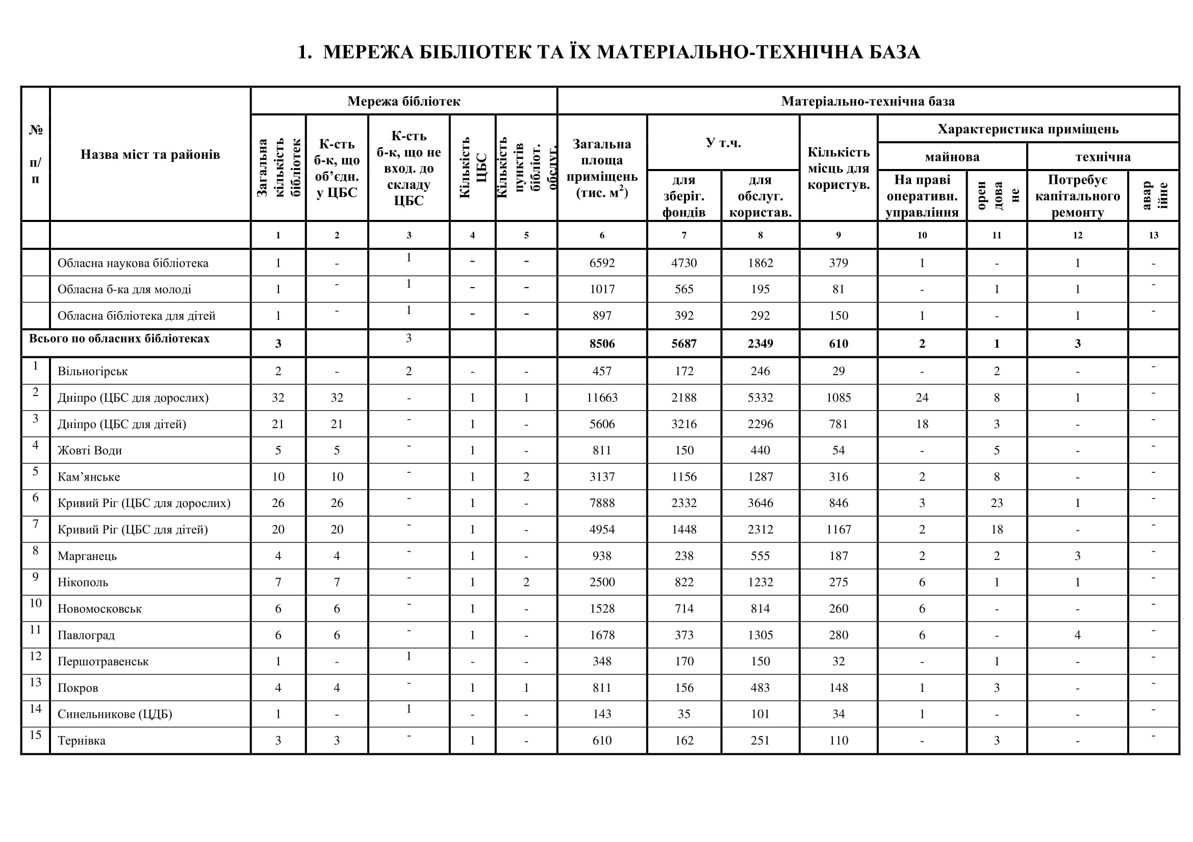
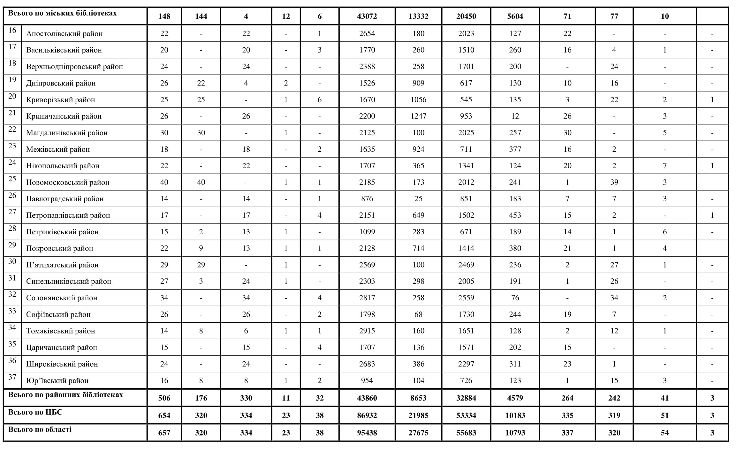
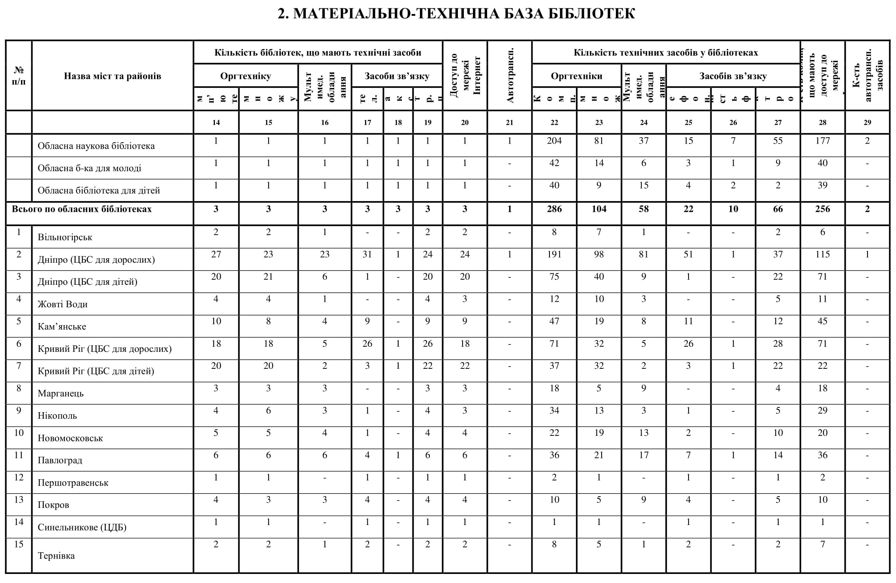
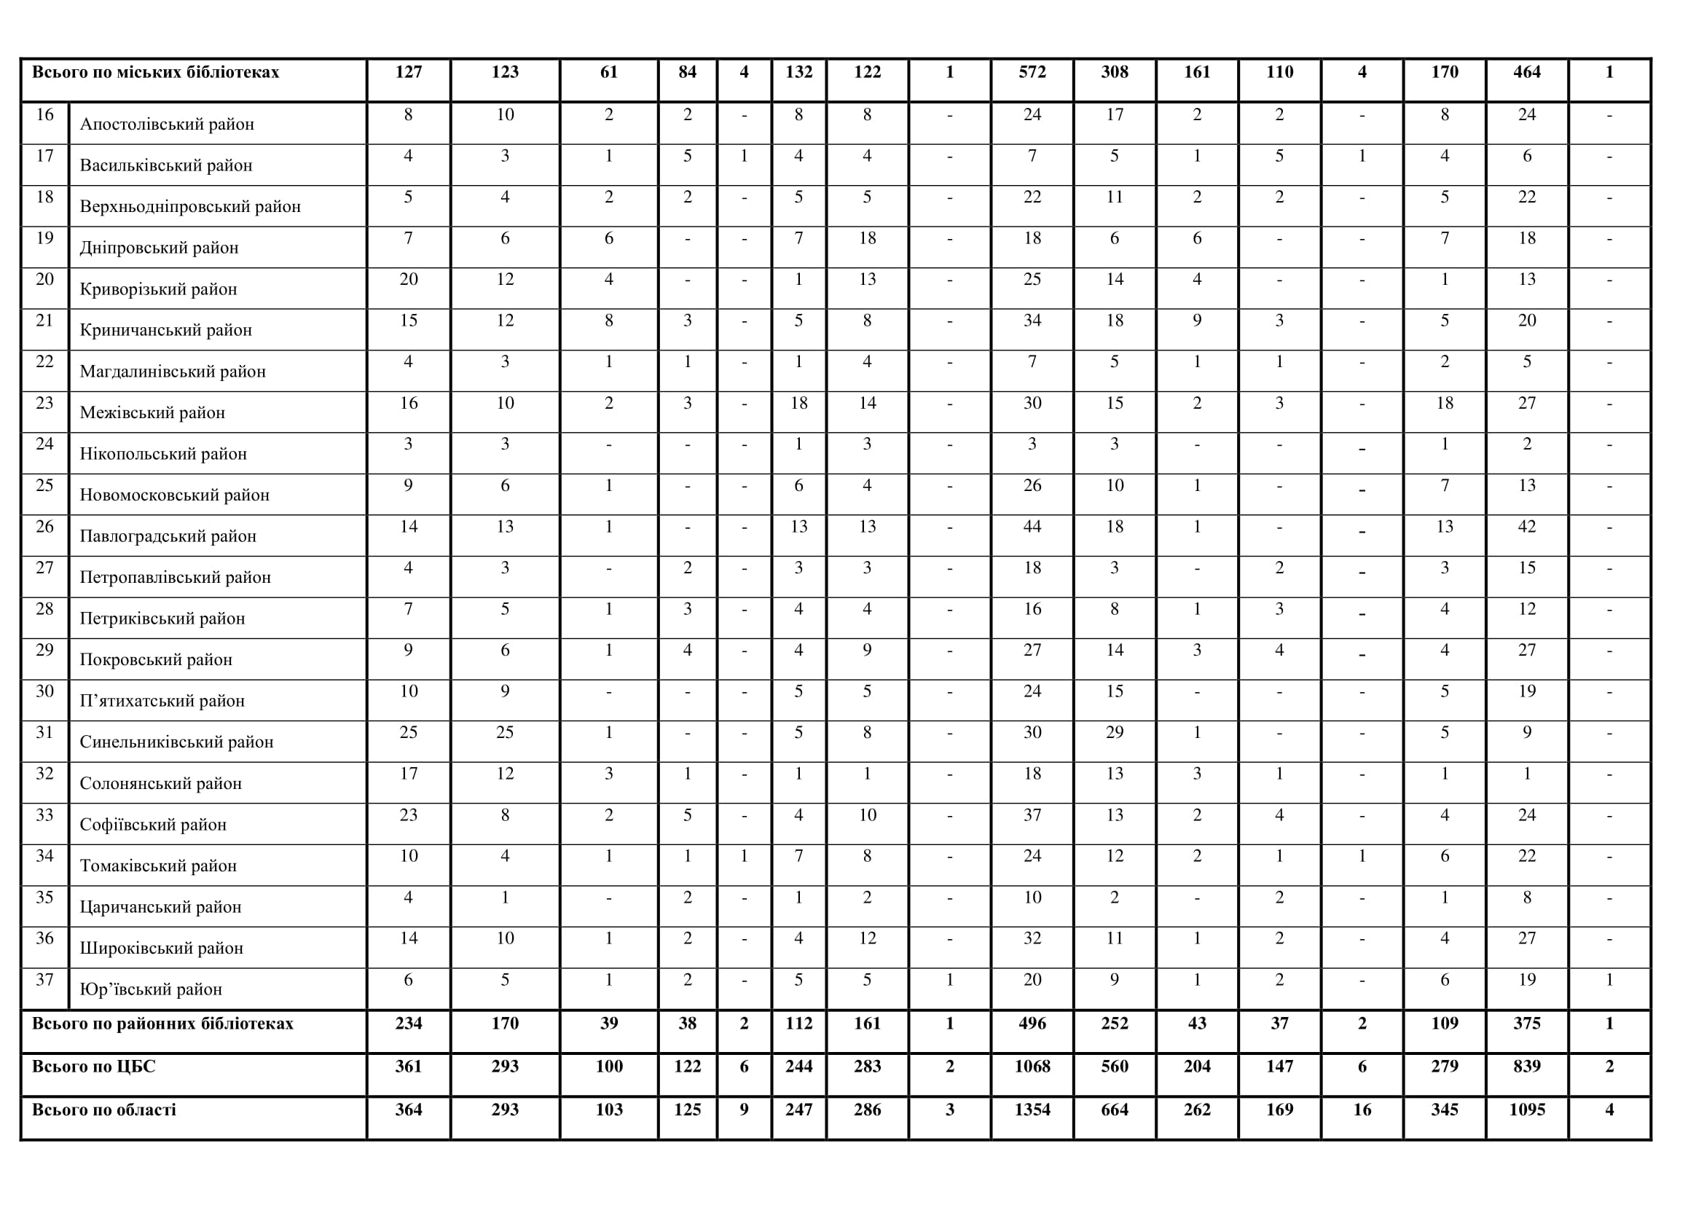
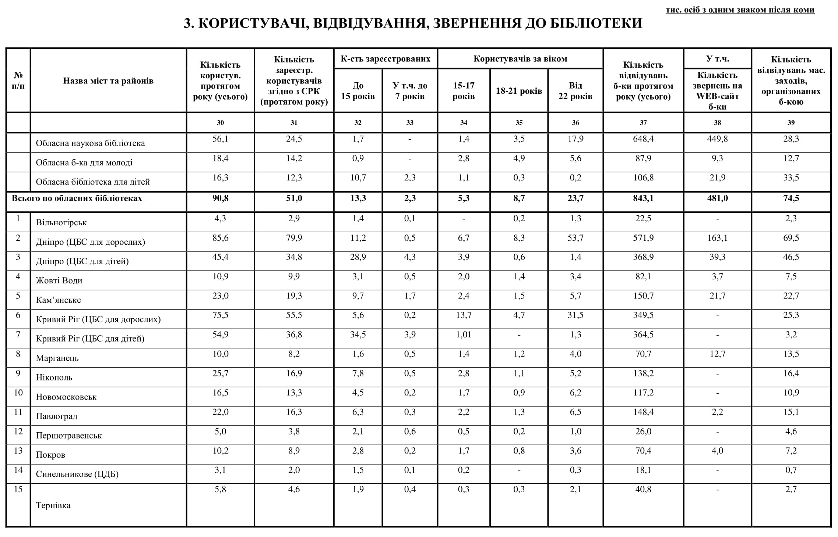
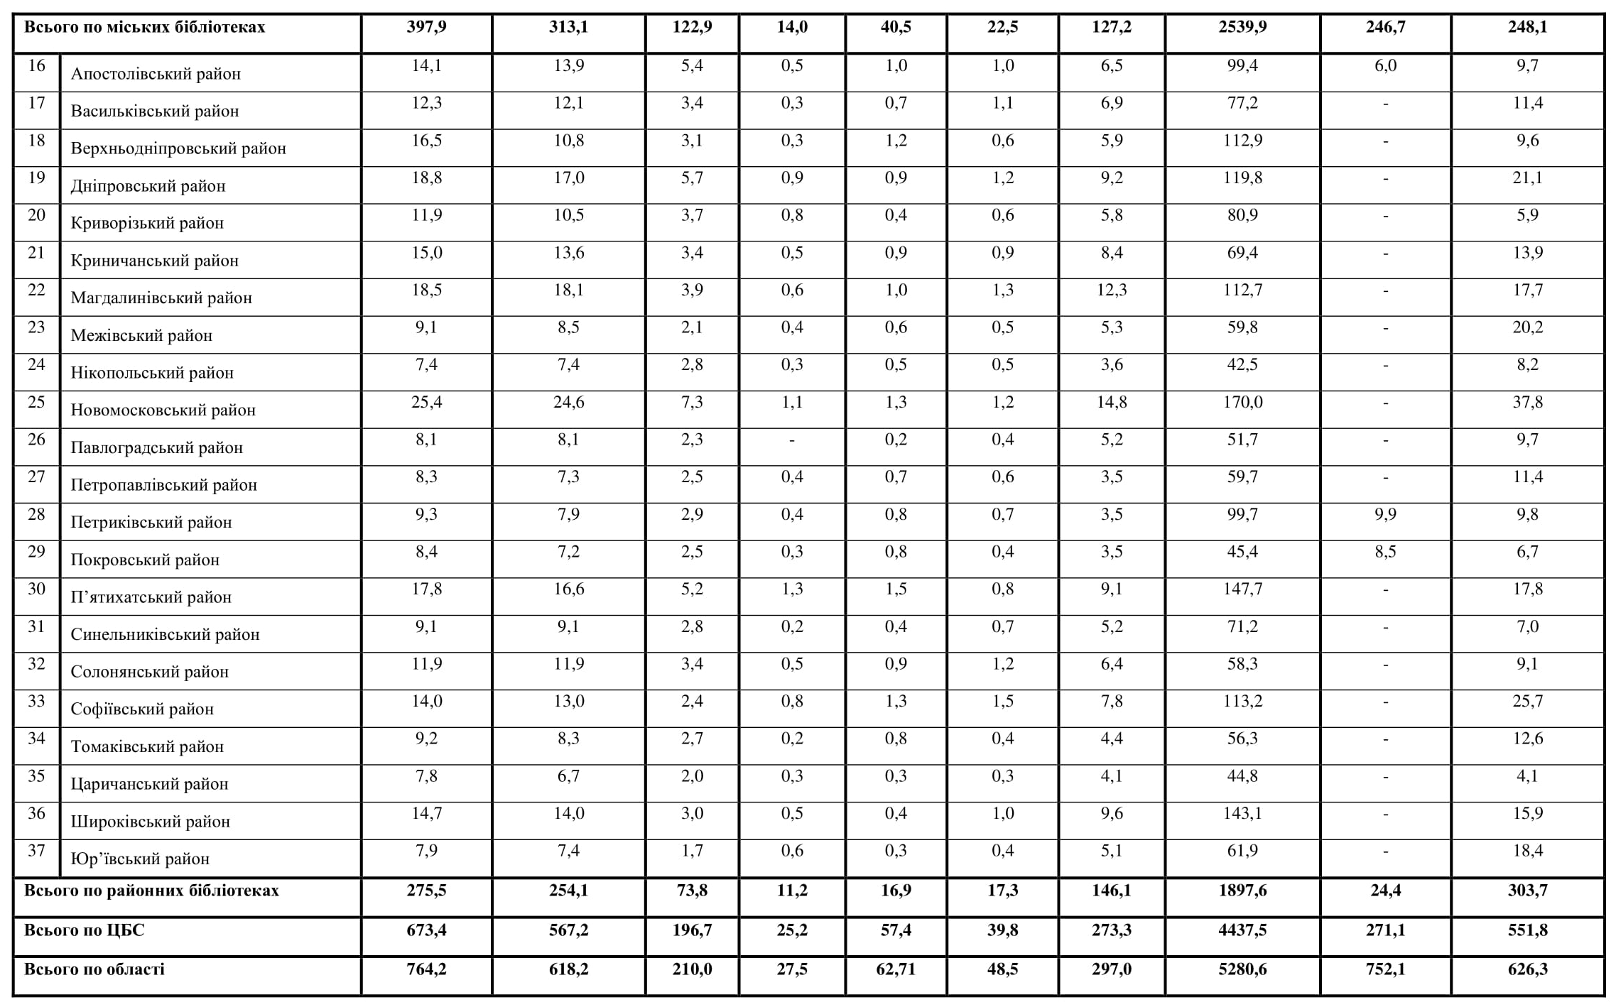
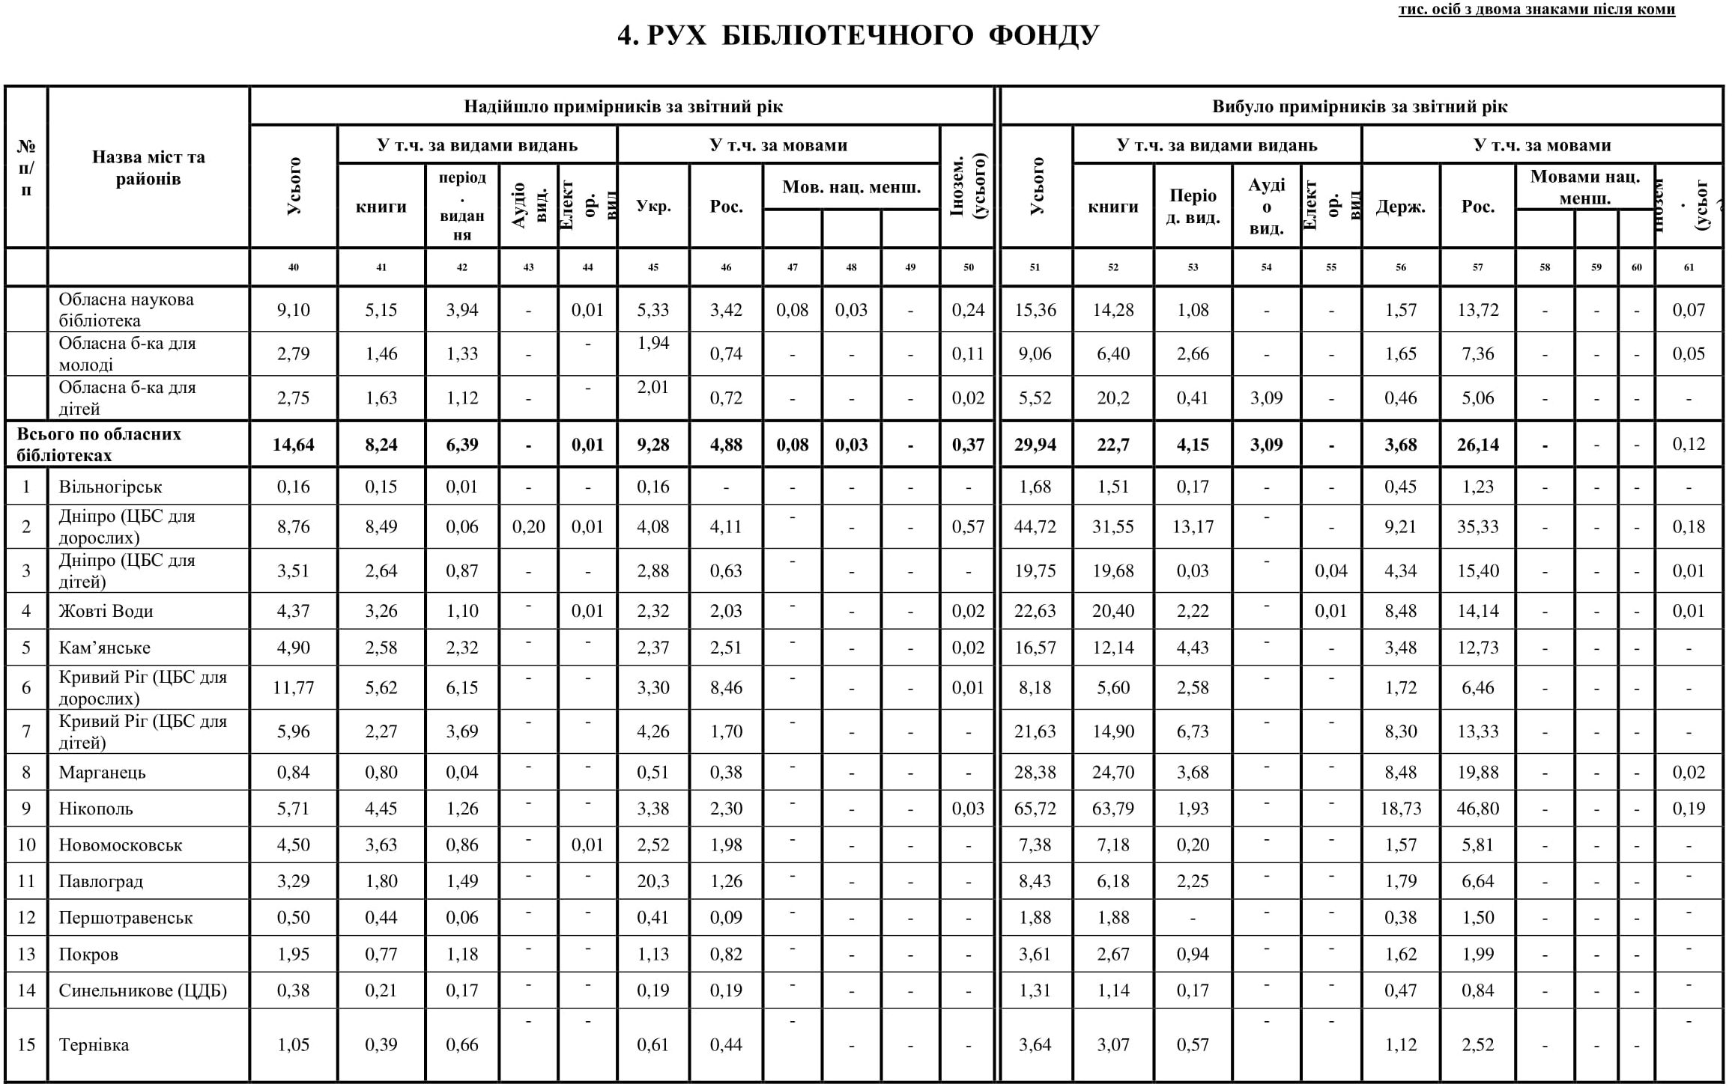
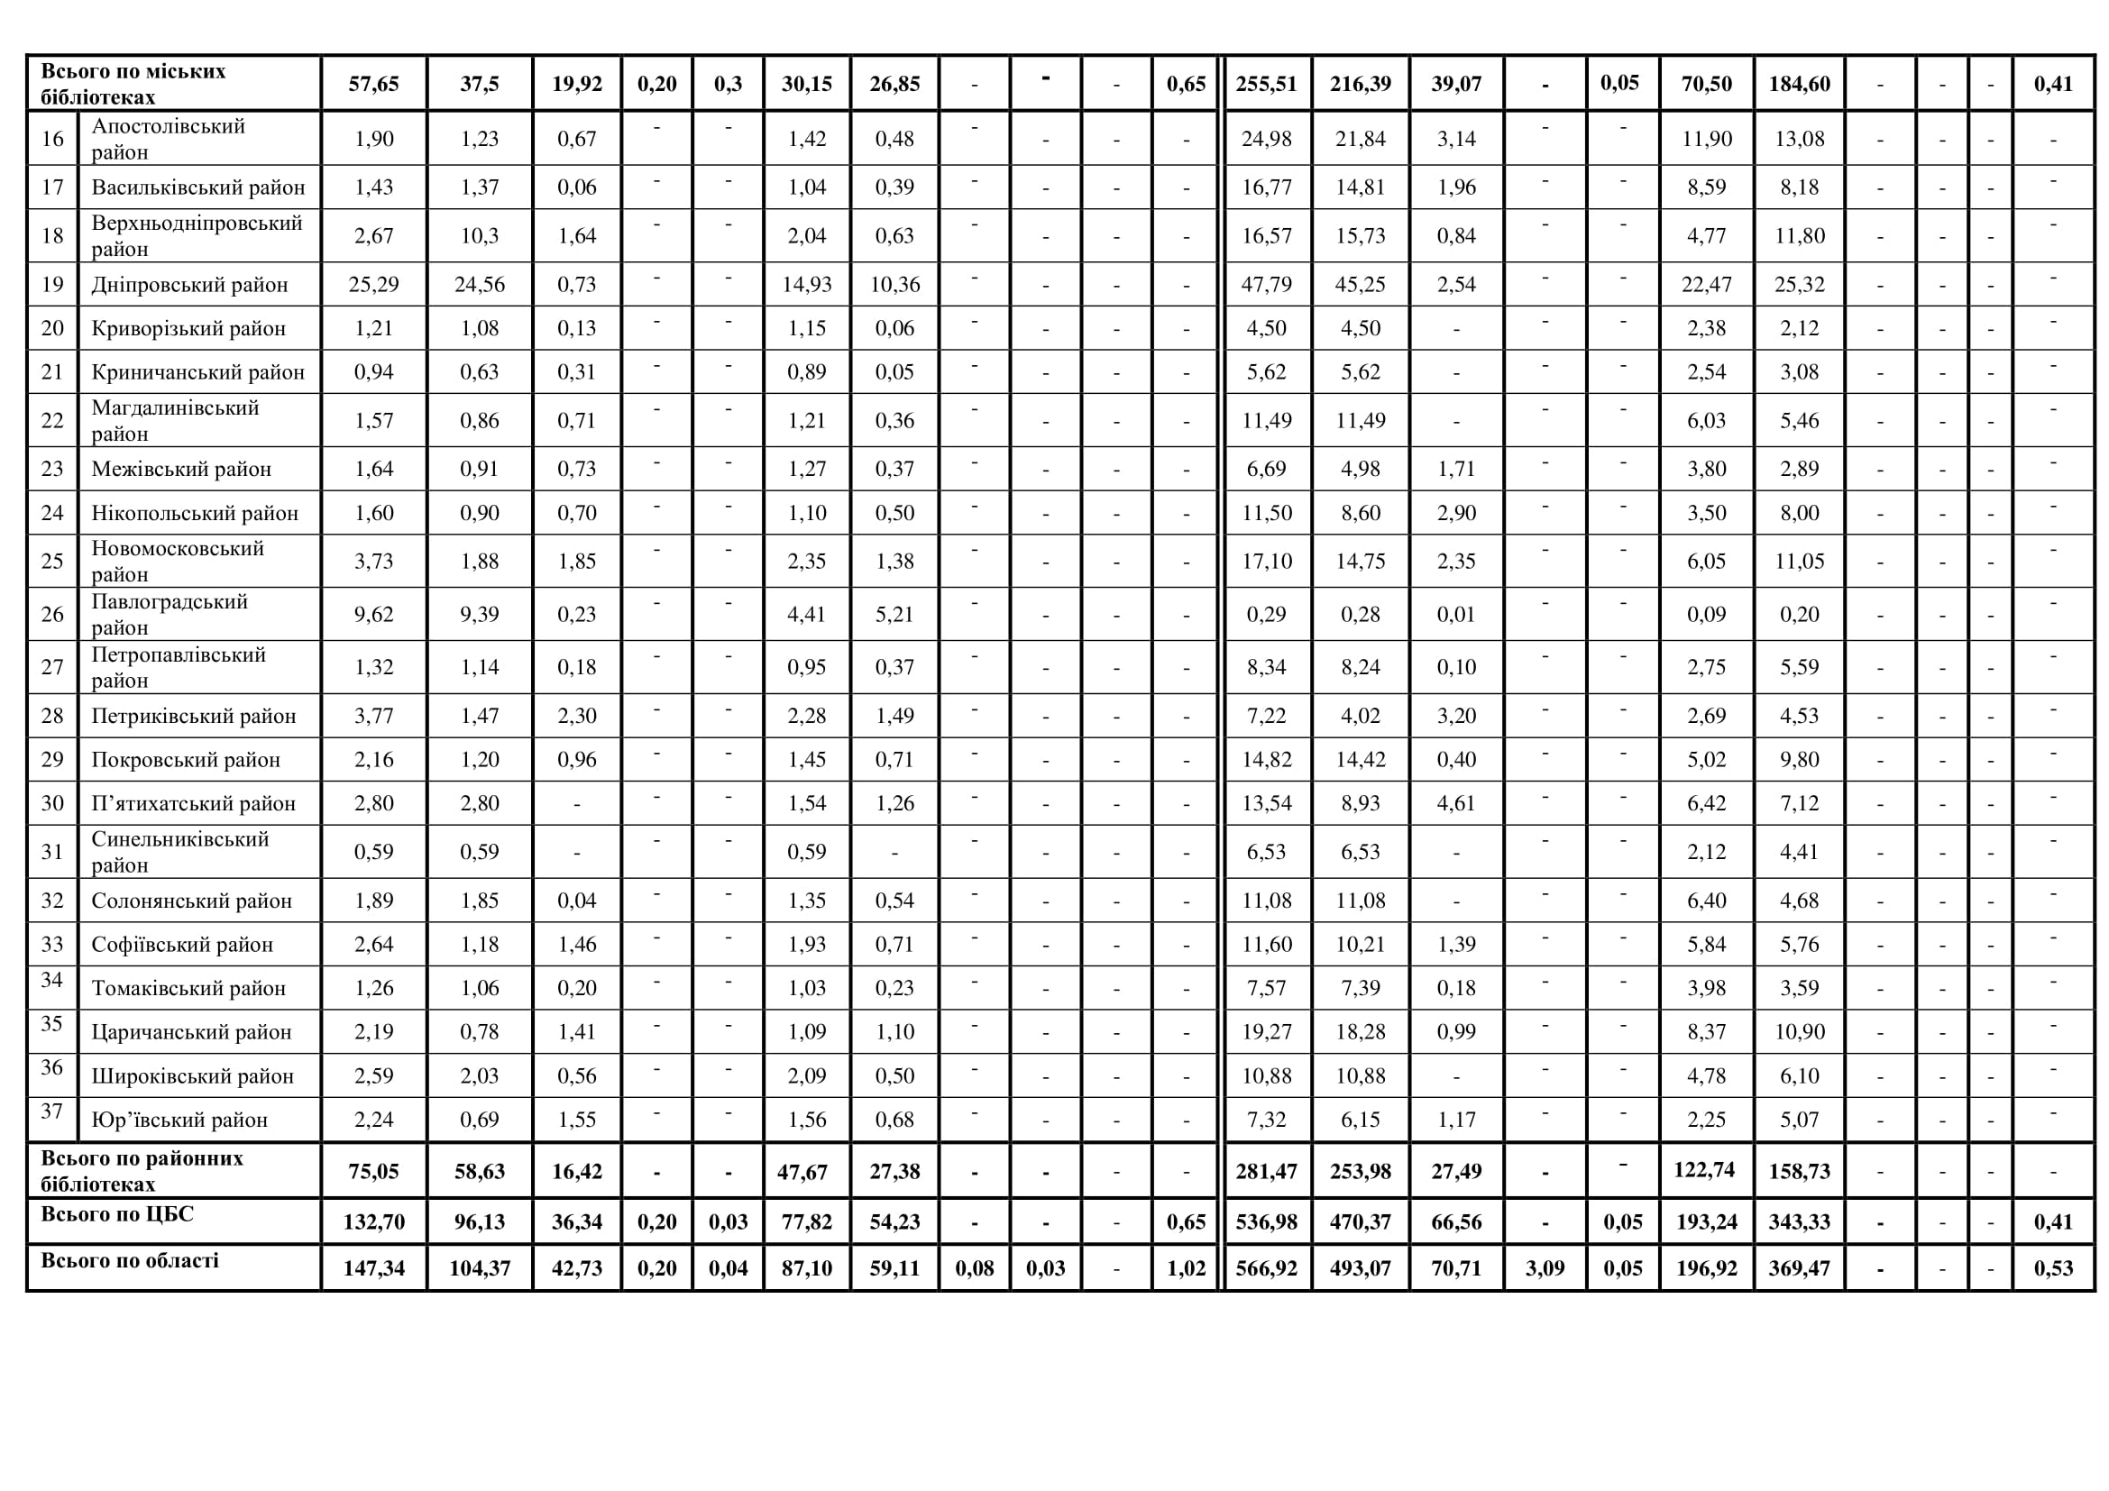
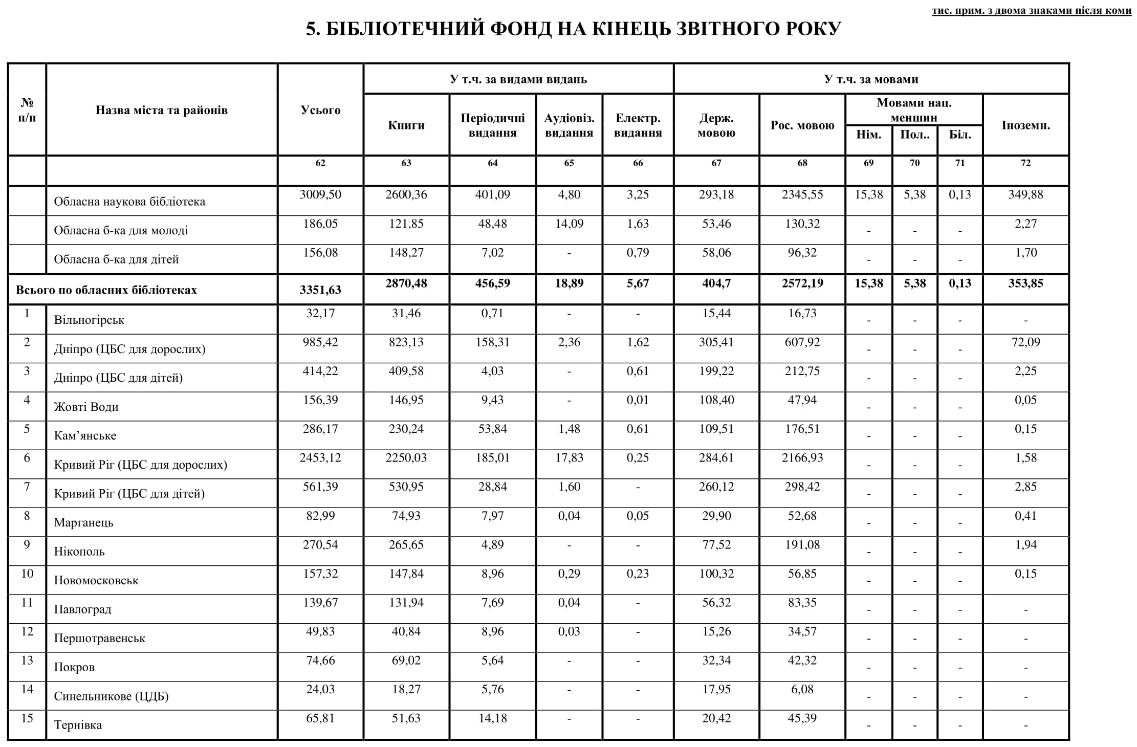
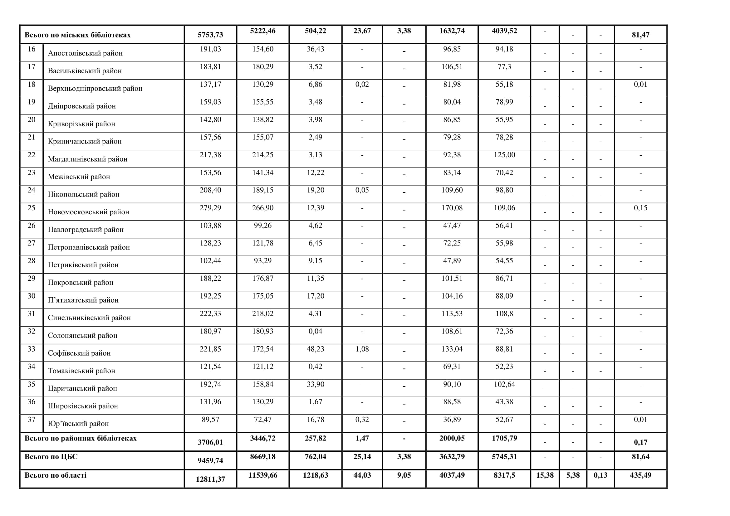
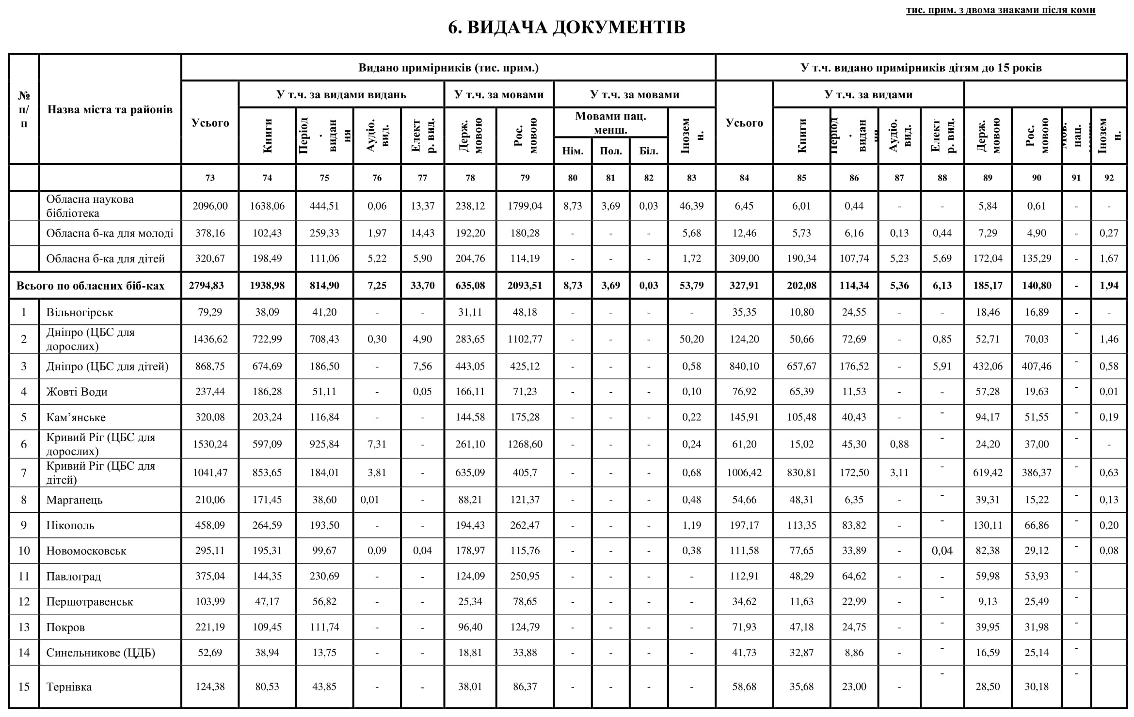
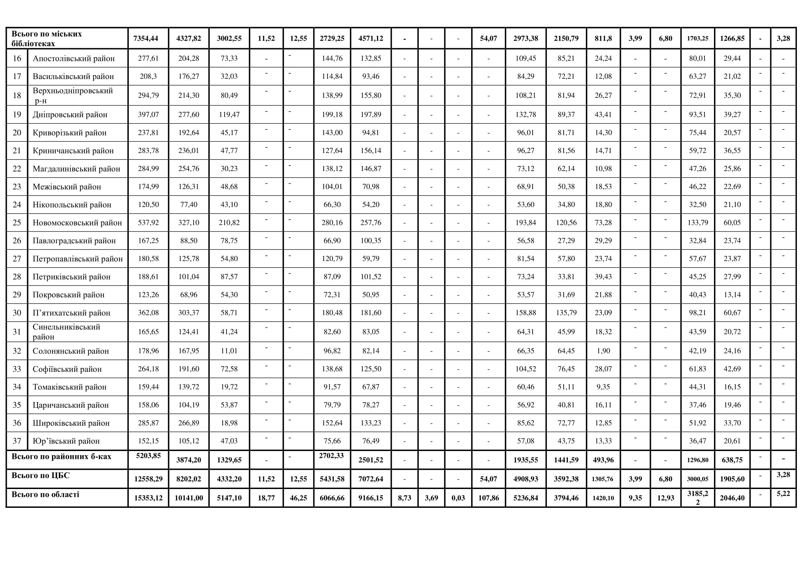
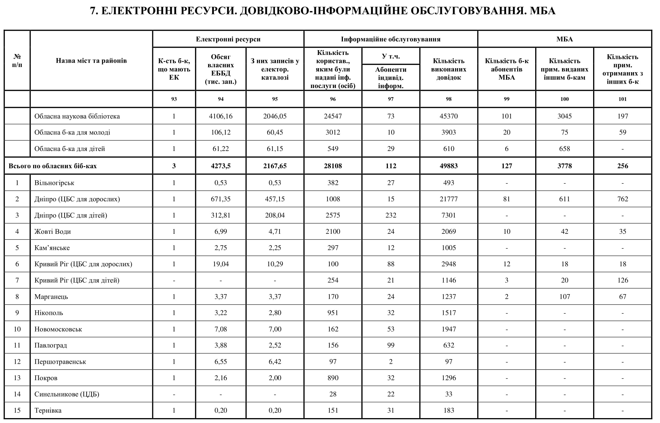
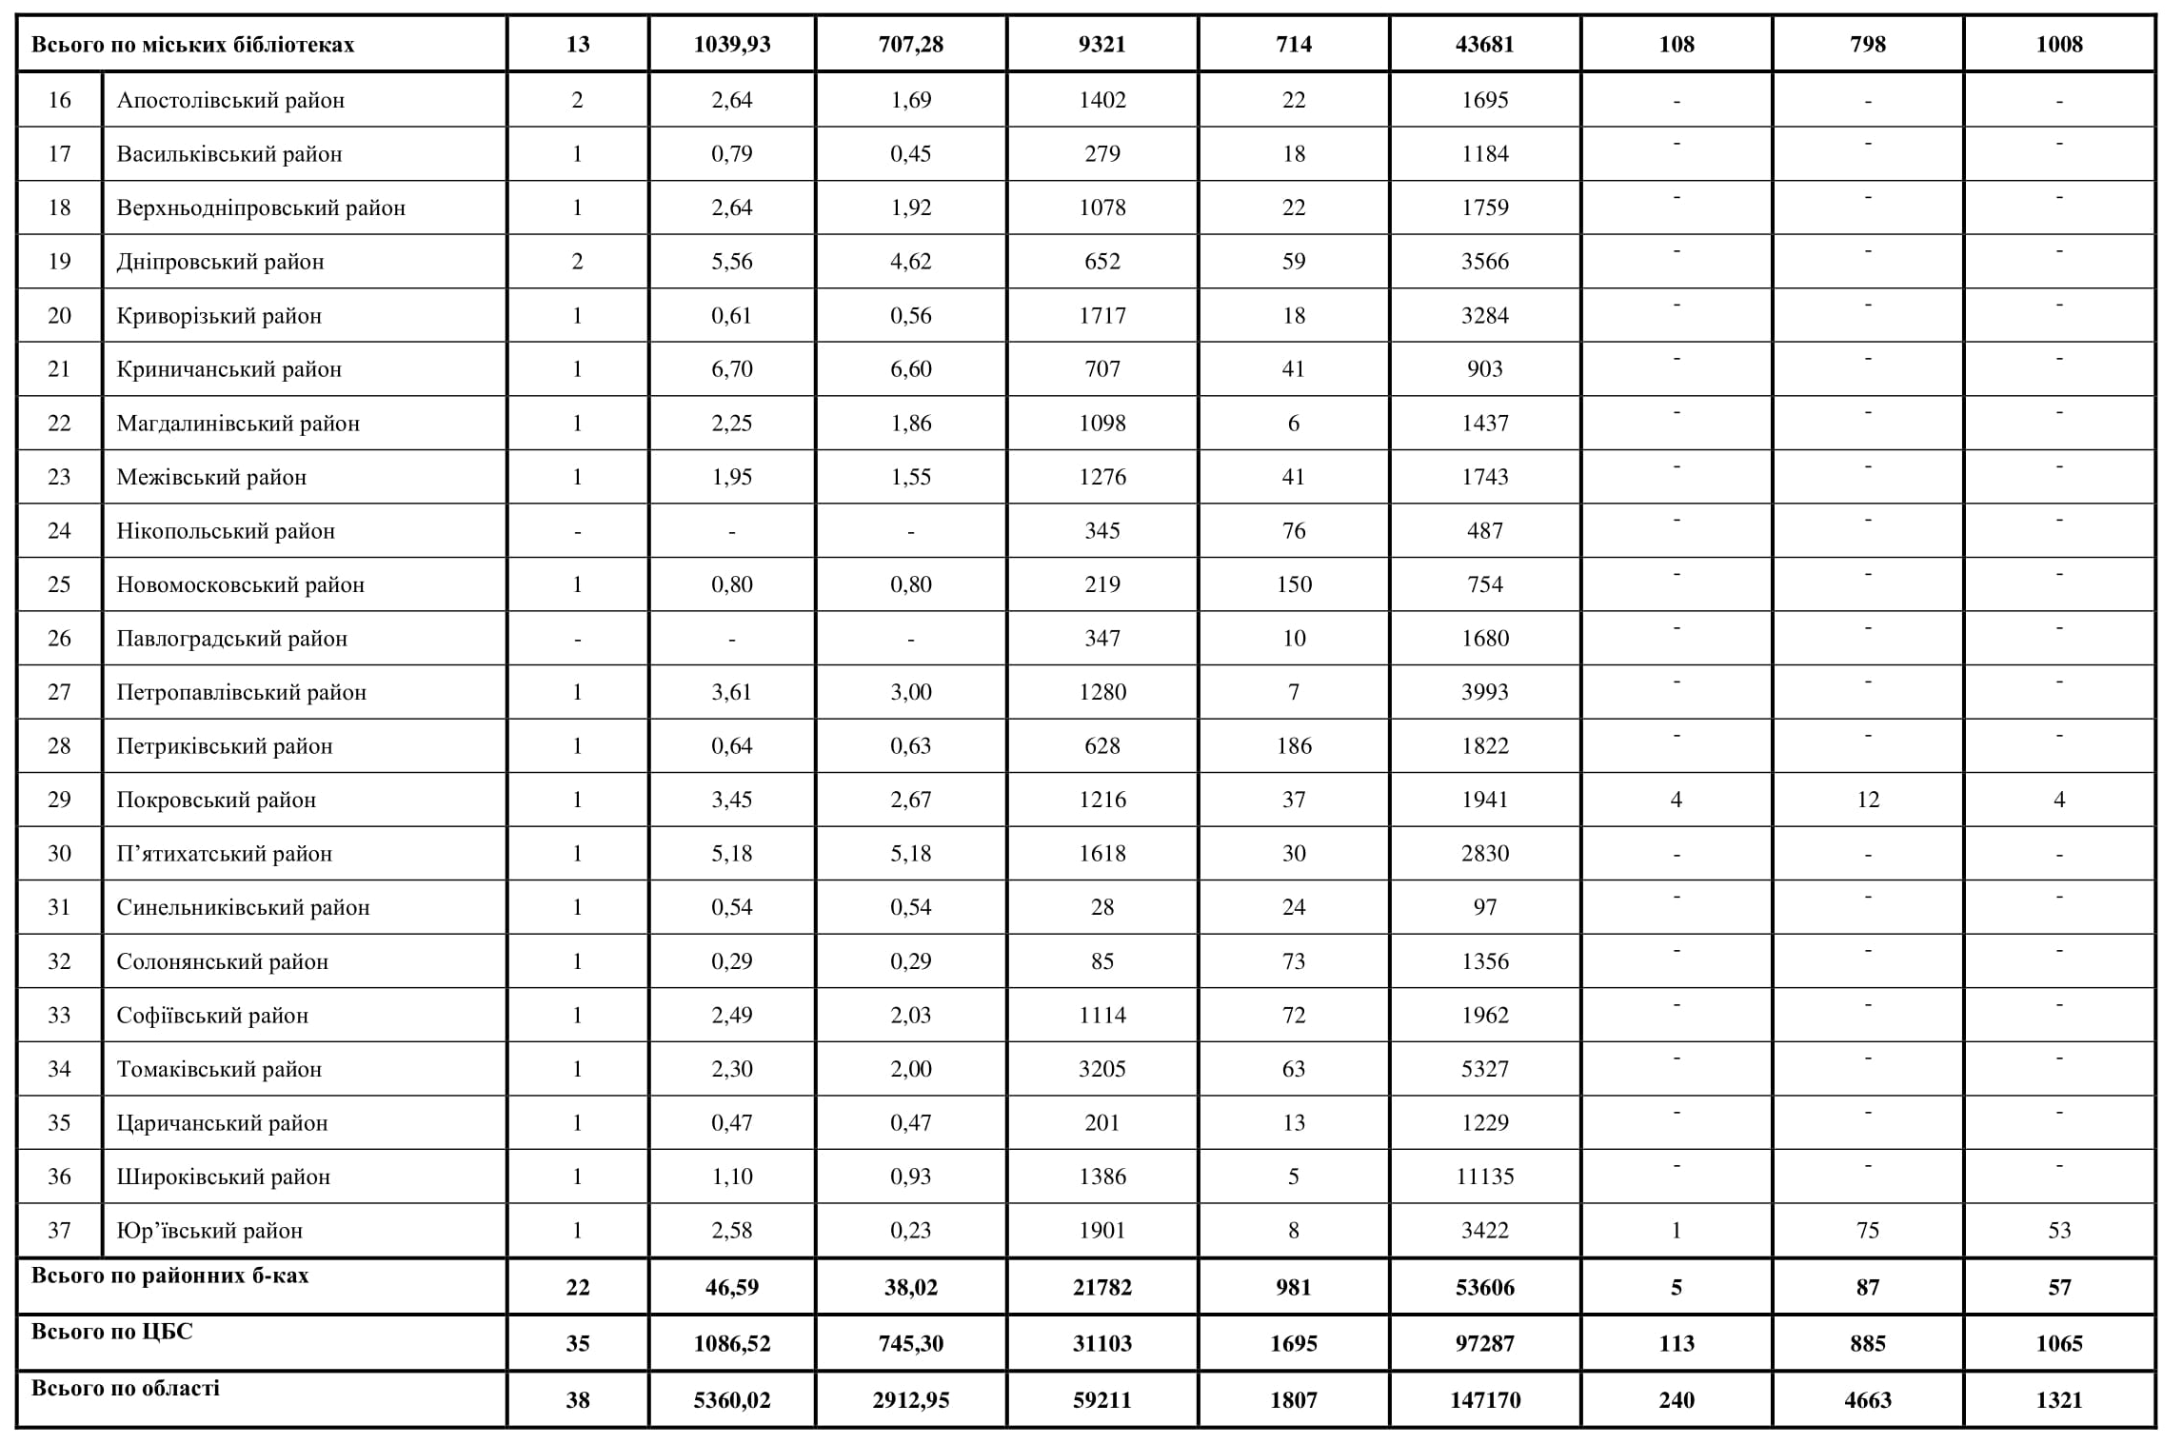
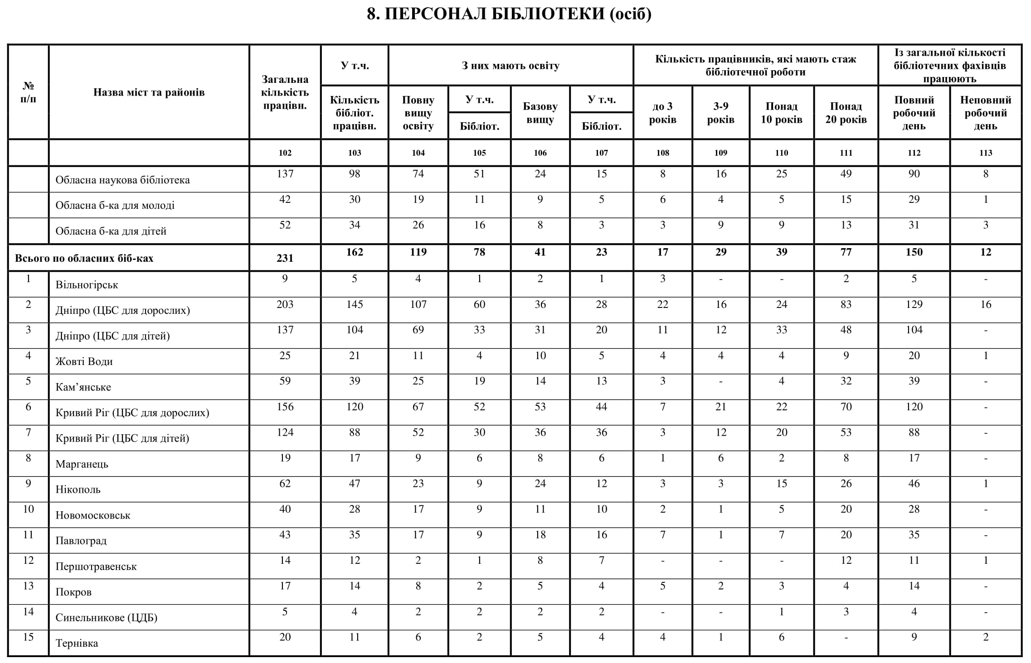
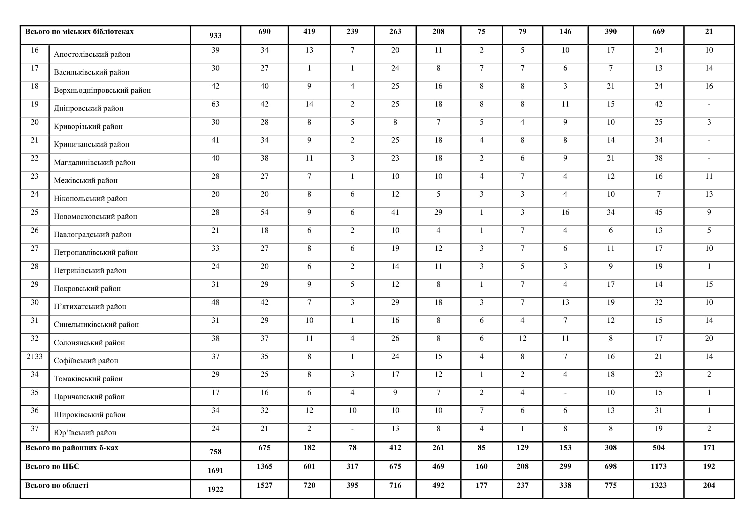
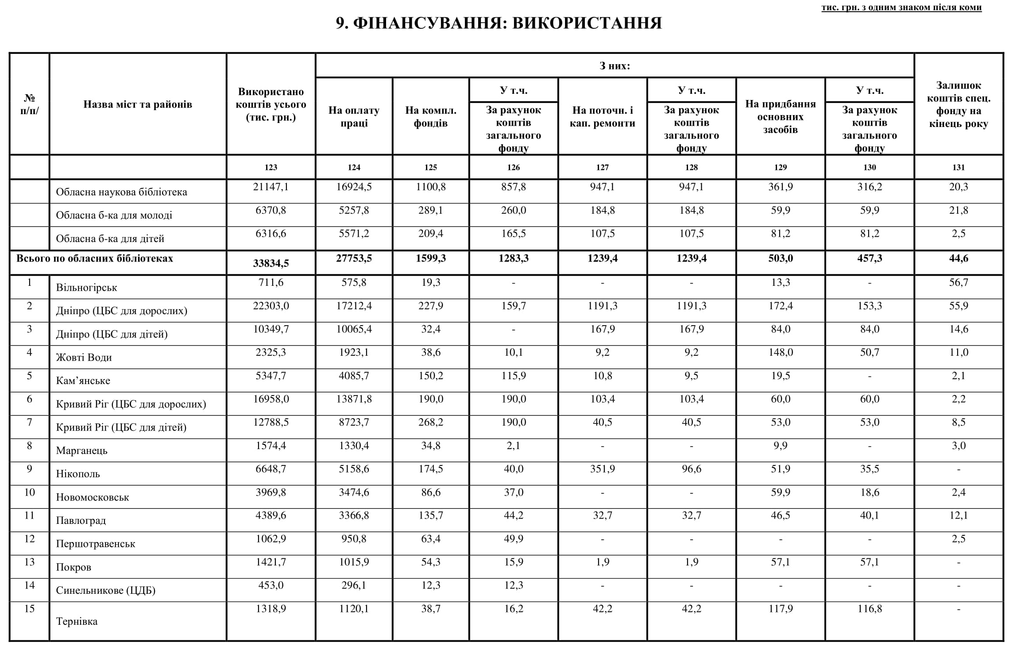
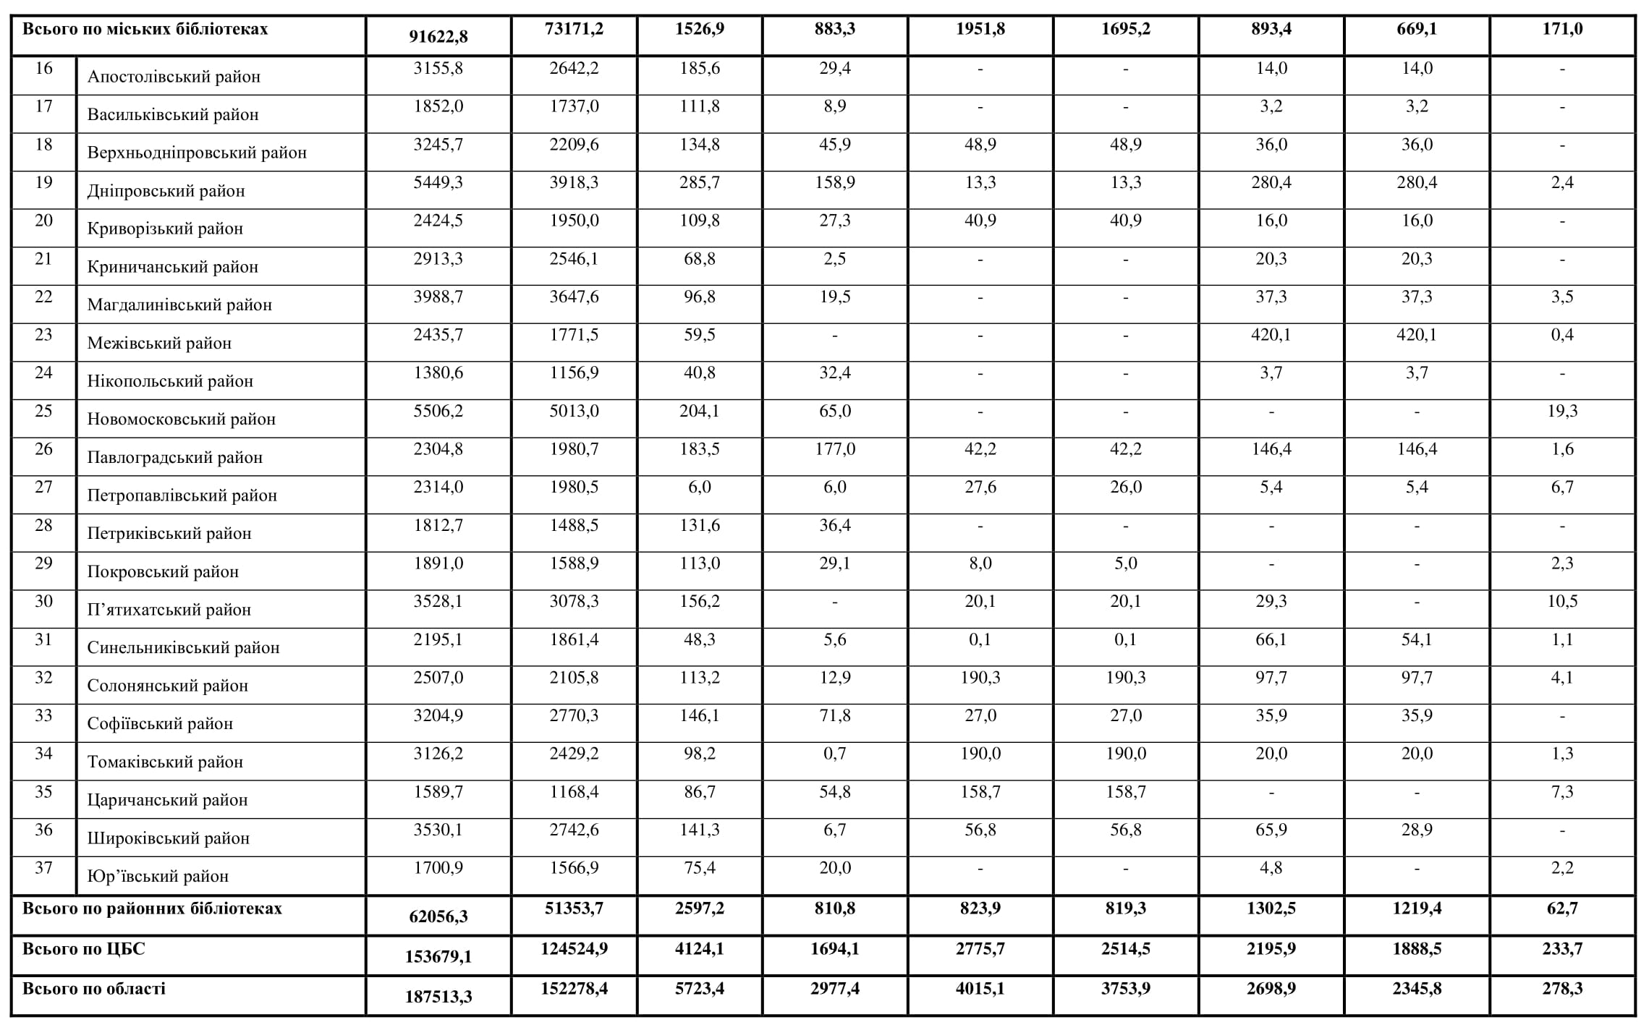
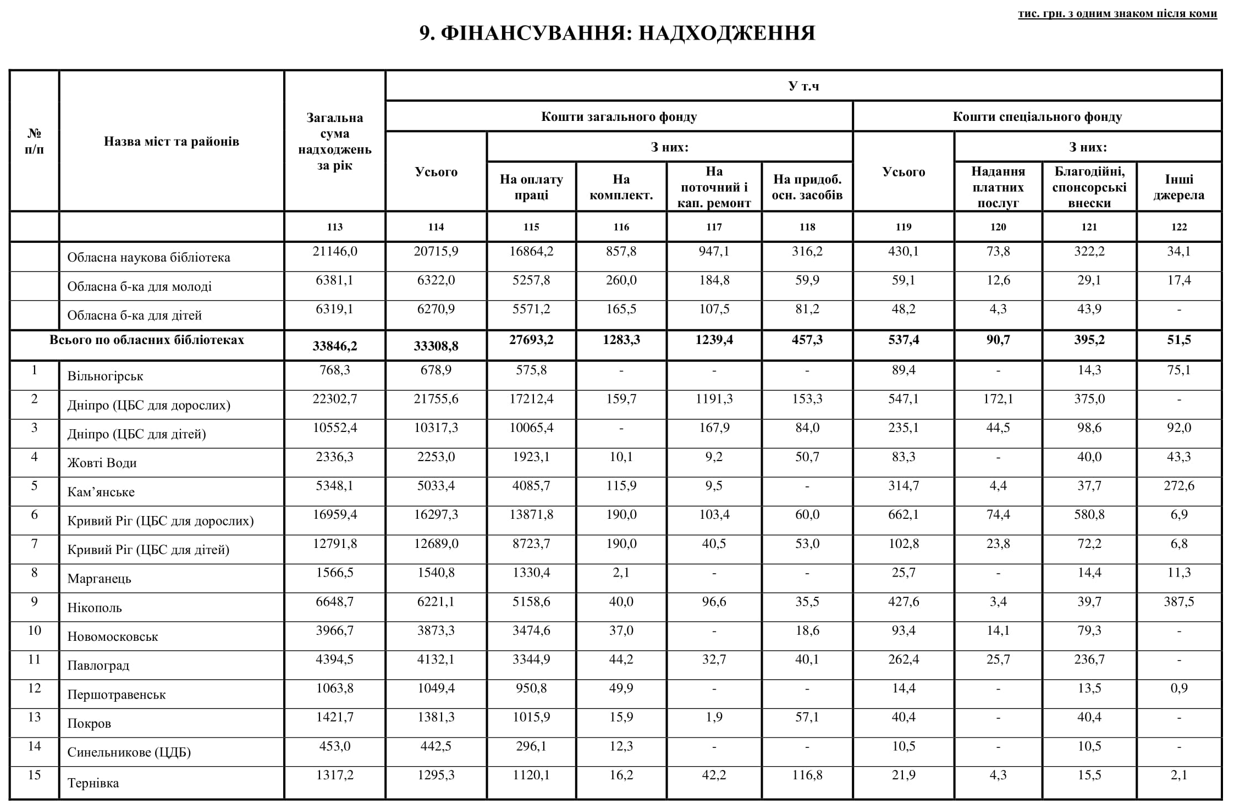
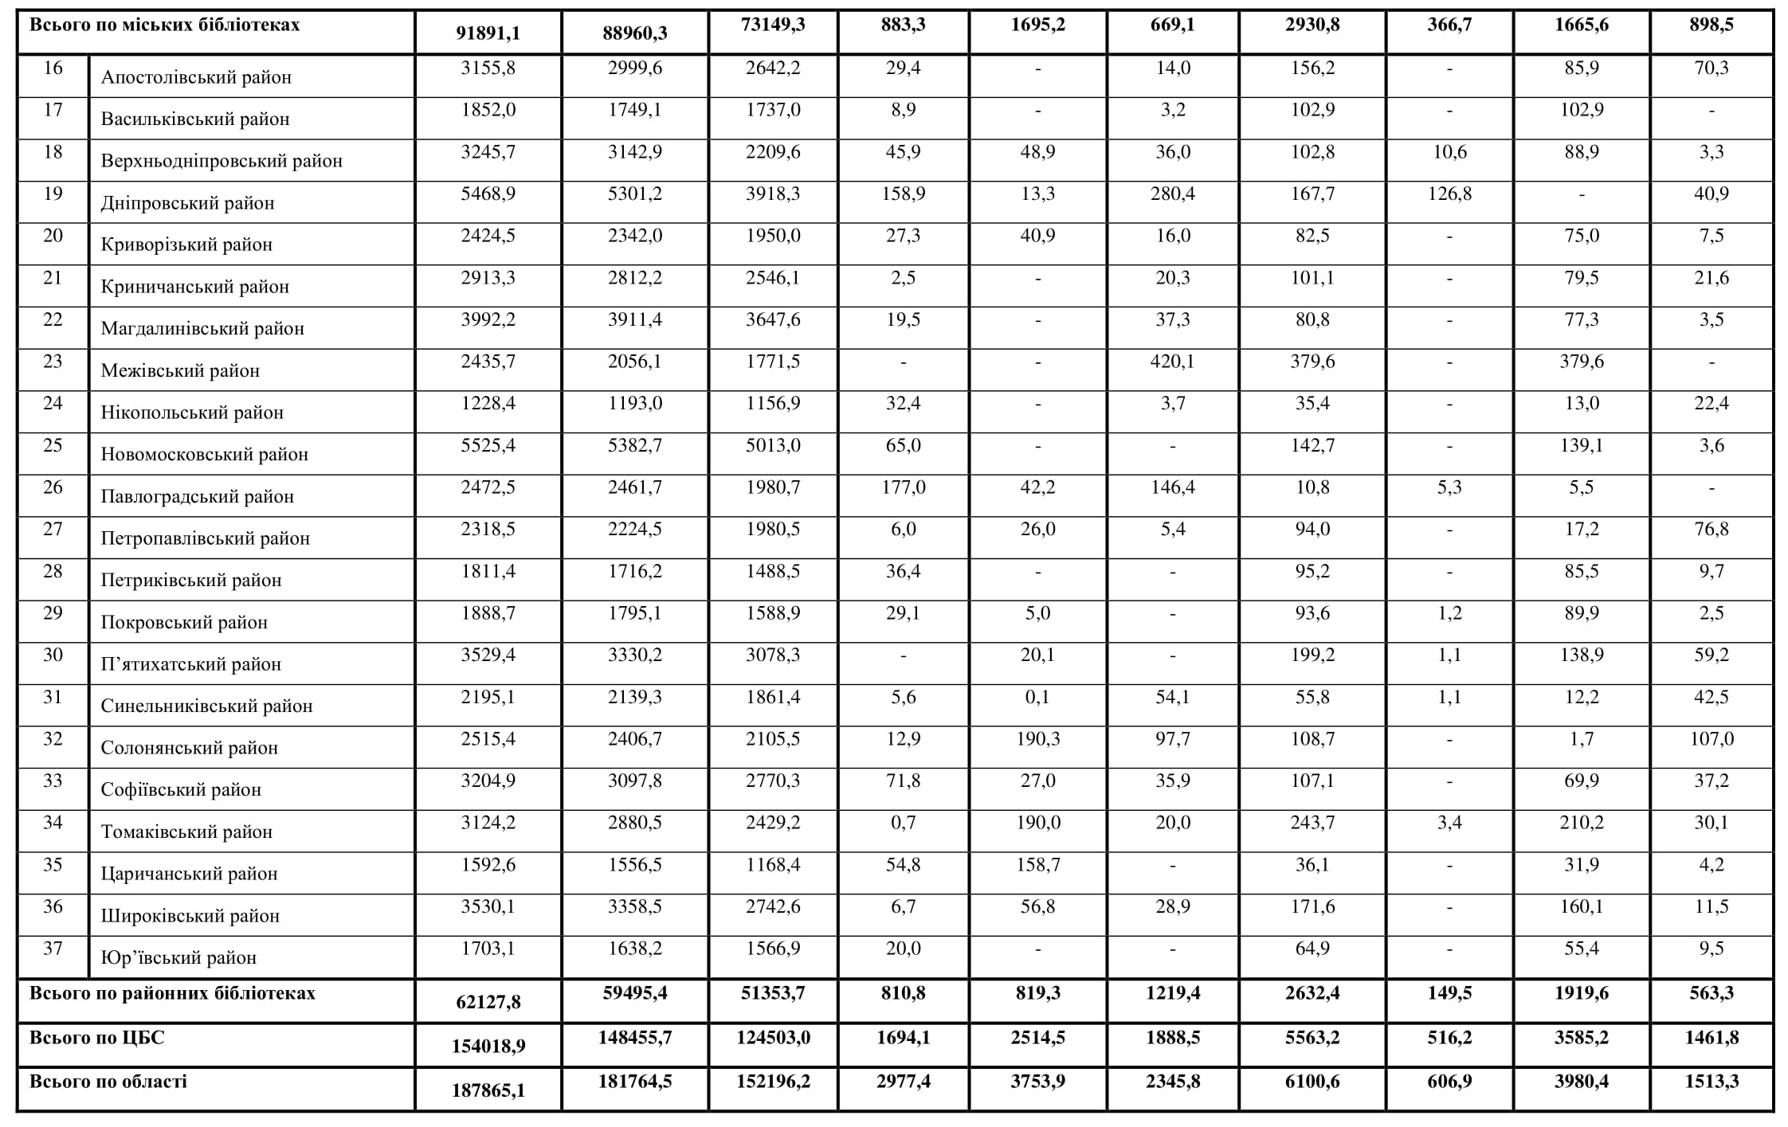
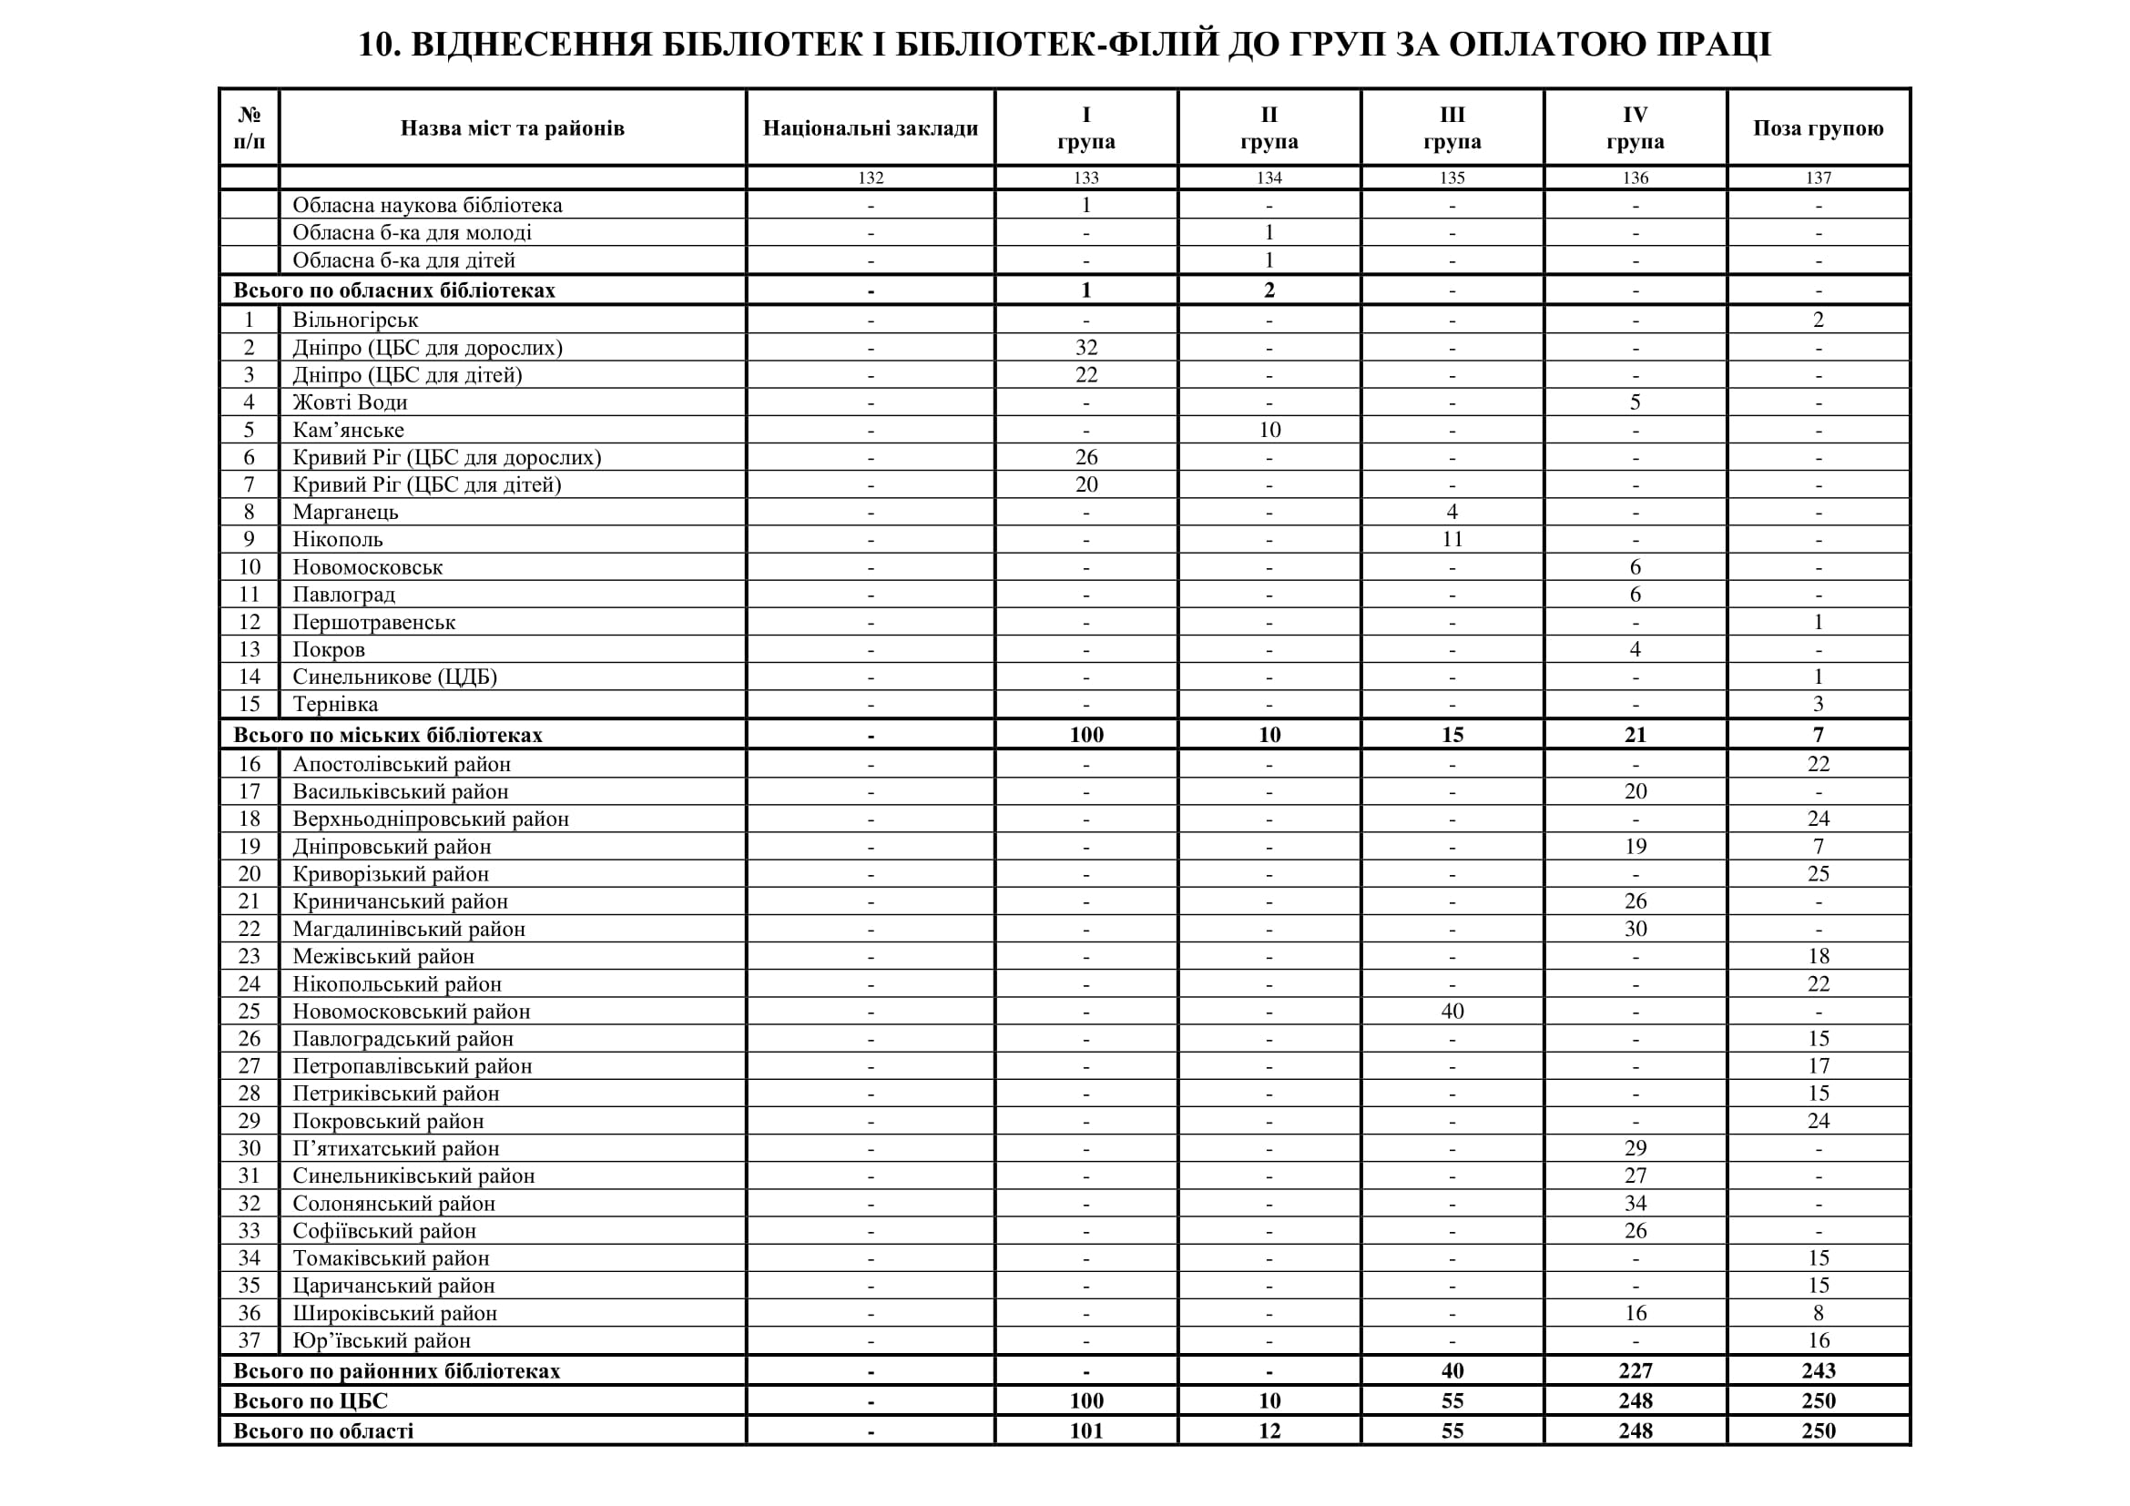
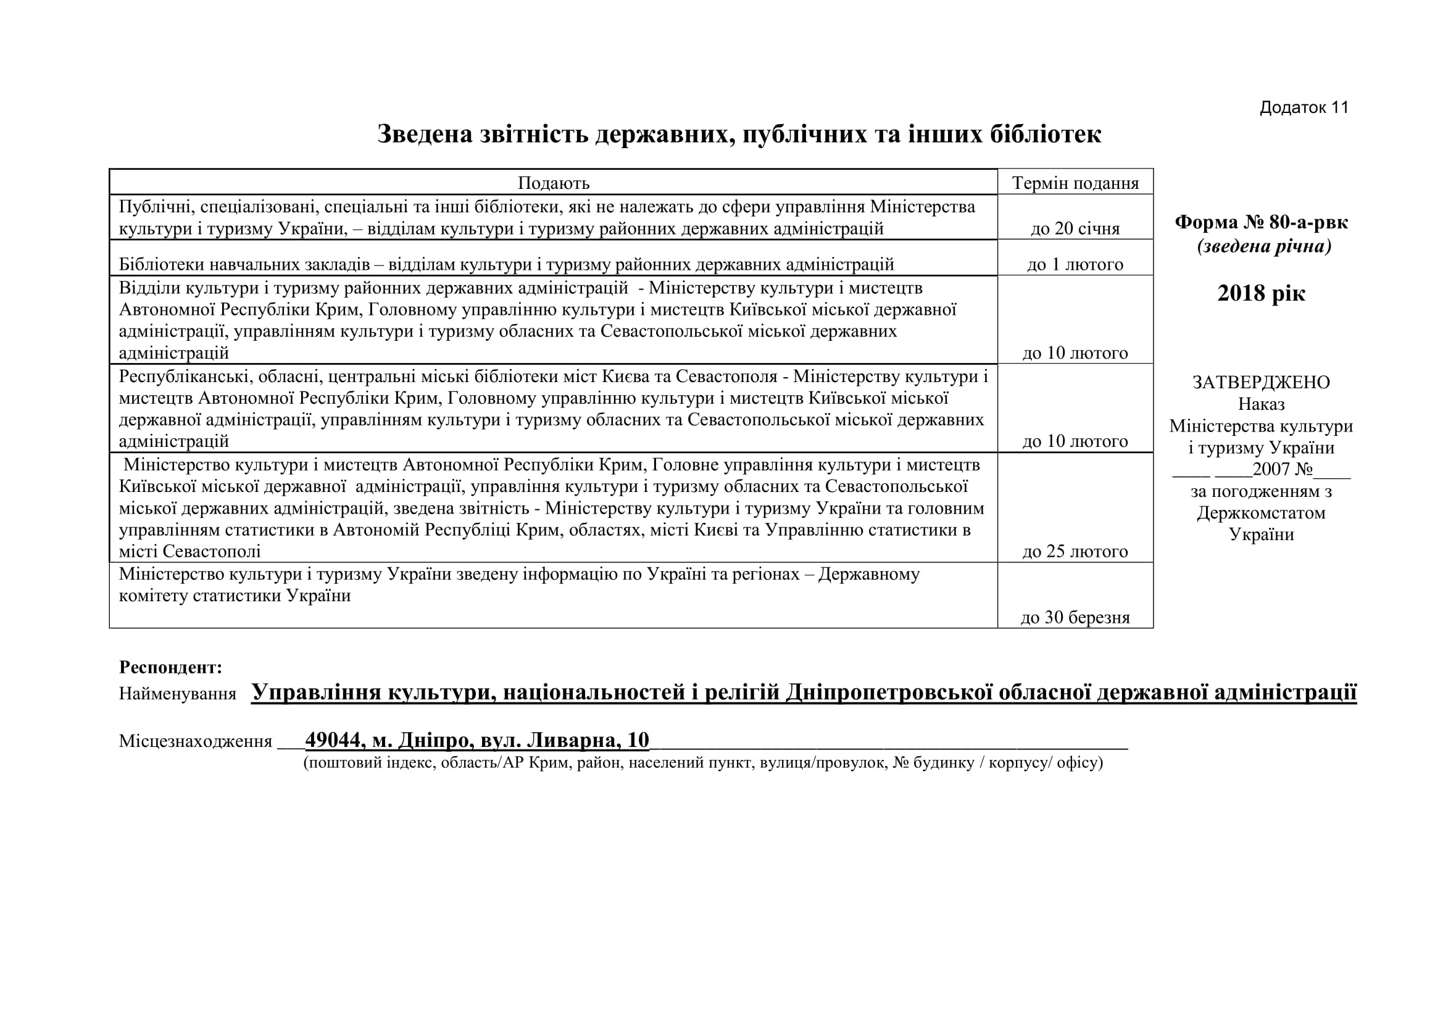

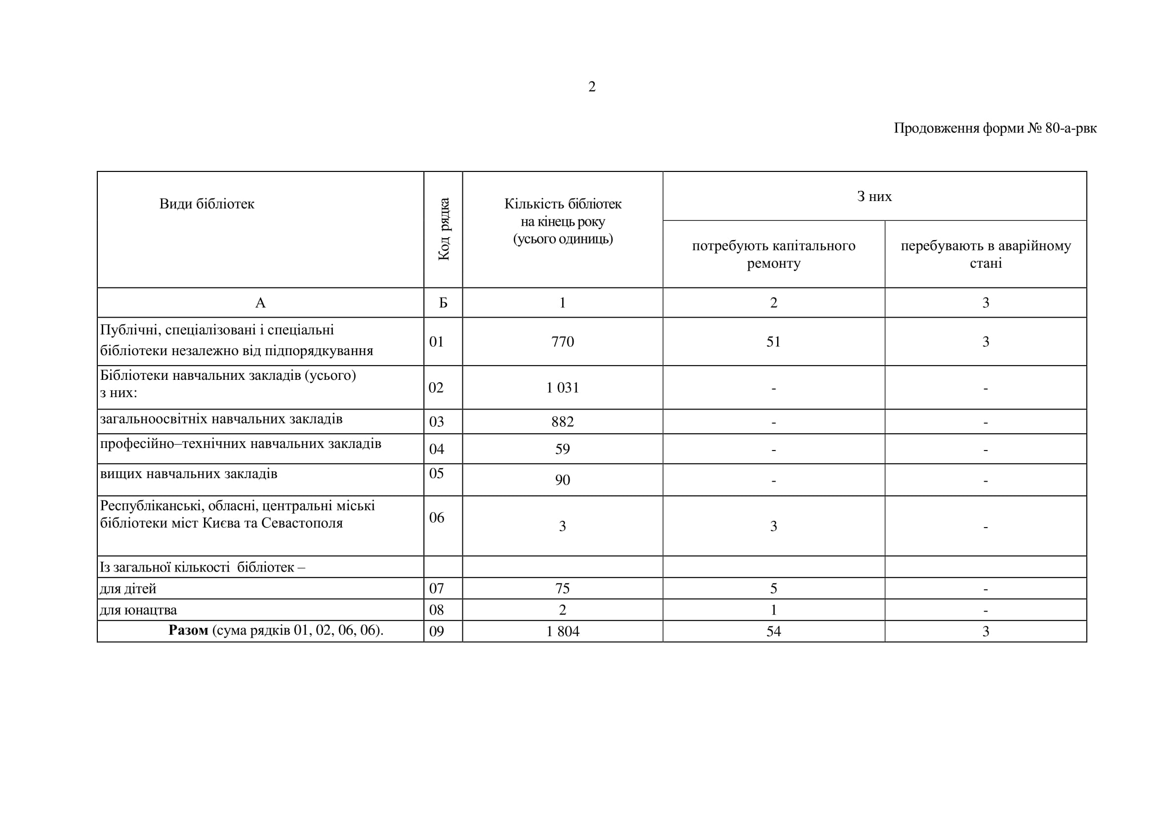
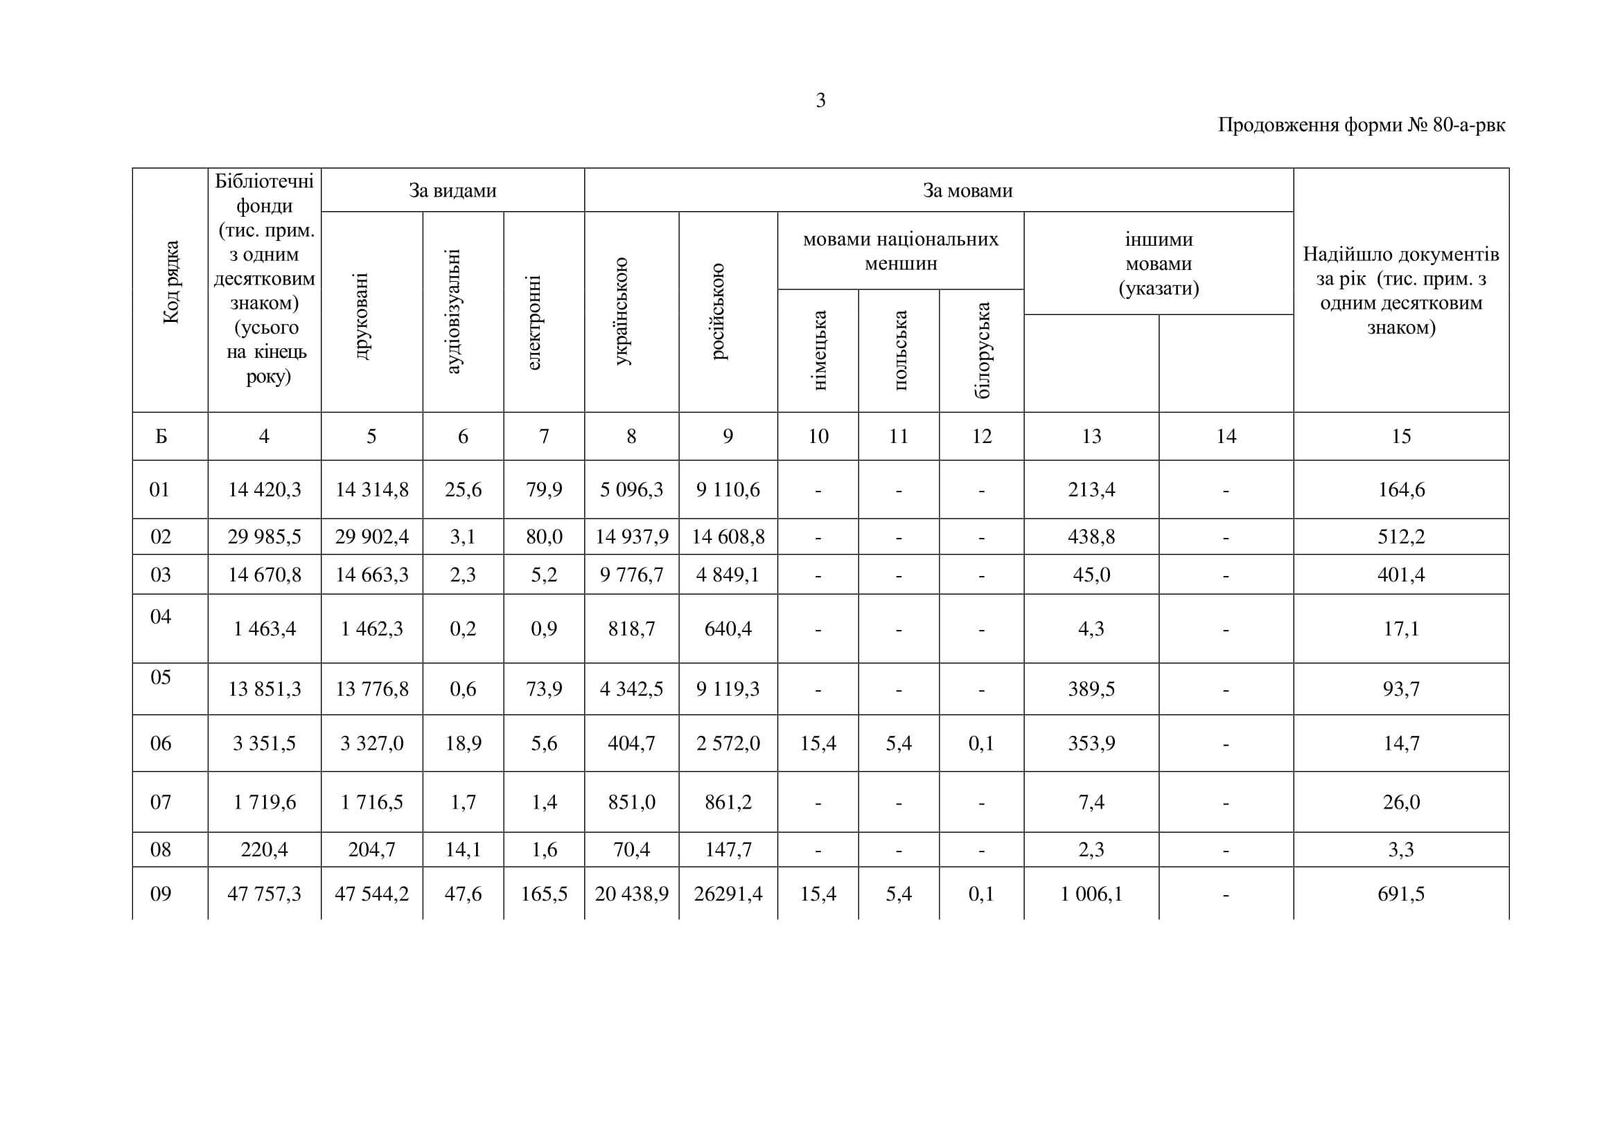
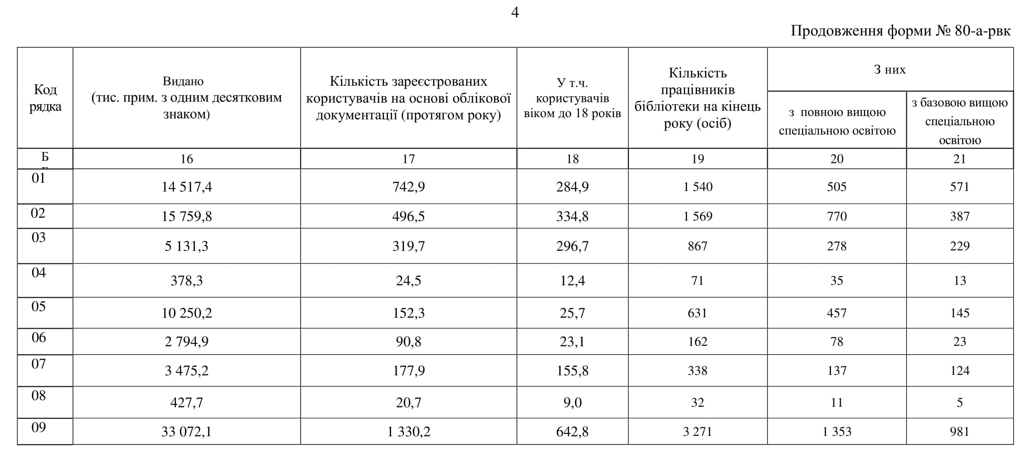
Аналітично-статистичний збірник
_________________________________________

Бібліотеки Дніпропетровщини в цифрах. Рік 2018 [Текст]: аналітично-статистичний огляд / Управління культури, націонал. і релігій Дніпропетр. облдержадміністрації, Дніпропетров. обл. універсал. наук. б-ка ім. Первоучителів слов’янських Кирила і Мефодія; упоряд. І.Є. Луньова, ред. І.С. Голуб.– Дніпро: ДОУНБ, 2019.– 53 с.

_________________________________________

Упорядник Ірина Євгенівна Луньова

Відповідальна за випуск: Т.О. Абраїмова
Редагування І.С. Голуб
Макет, технічне редагування А. Л. Залєвська

_________________________________________

Формат 60x90/16
Зам. №263
Підписано до друку 10.07.2019
Наклад 60 прим.

_________________________________________

Видавець і виготовлювач
КЗК «Дніпропетровська обласна універсальна наукова
бібліотека ім. Первоучителів слов’янських Кирила і Мефодія»
редакційно-видавничий центр
м. Дніпро, вул. Ю. Савченка, 10

ДЛЯ НОТАТОК
_________________________________________________________________________________________________________________________________________________________________________________________________________________________________________________________________________________________________________________________________________________________________________________________________________________________________________________________________________________________________________________________________________________________________________________________________________________________________________________________________________________________________________________________________________________________________________________________________________________________________________________________________________________________________________________________________________________________________________________________________________________________________________________________________________________________________________________________________________________________________________________________________________________________________________________________________________________________________________________
_______________________________________________________

